МІНІСТЕРСТВО ОСВІТИ І НАУКИ УКРАЇНИ
Харківський національний університет радіоелектроніки

Факультет комп’ютерних наук
(повна назва)

Кафедра програмної інженерії
(повна назва)

КОМПЛЕКСНИЙ КУРСОВИЙ ПРОЄКТ
Пояснювальна записка

рівень вищої освіти перший (бакалаврський)

________Ігрове програмне забезпечення в жанрі Roguelike на рушії Unity____
(тема)

Виконала:
здобувачка 3 курсу, групи ПЗПІ-23-9
Ксенія ЛЕБЕДЕНКО
(Власне ім’я, ПРІЗВИЩЕ)

Спеціальність 121 – Інженерія програмного_ __
забезпечення
(код і повна назва спеціальності)
Тип програми освітньо-професійна
Освітня програма Програмна інженерія
(повна назва освітньої програми)

Керівник ст.викл. кафедри ПІ Юрій НОВІКОВ
(посада, Власне ім’я, ПРІЗВИЩЕ)

Члени комісії (Власне ім’я, ПРІЗВИЩЕ, підпис)
Оксана МАЗУРОВА
Анастасія ЧУПРИНА
Марія ШИРОКОПЕТЛЄВА

2026 р.
Харківський національний університет радіоелектроніки

Факультет комп’ютерних наук
Кафедра програмної інженерії
Рівень вищої освіти перший (бакалаврський)
Спеціальність 121 – Інженерія програмного забезпечення
Тип програми Освітньо-професійна
Освітня програма Програмна Інженерія
(шифр і назва)

Курс | 3 | Група | ПЗПІ-23-9 | Семестр | 6

ЗАВДАННЯ
на курсовий проект(роботу) студента

здобувачці Лебеденко Ксенії Андріївні
^{(прізвище, ім’я, по батькові)}
1. Тема роботи Ігрове програмне забезпечення в жанрі Roguelike на рушії Unity
2. Термін здачі студентом закінченої роботи „01” червня 2026 р._
3. Вихідні дані до проєкту
Методичні вказівки до виконання курсової роботи, специфікація програми
4. Перелік питань, що потрібно опрацювати в роботі
Вступ, аналіз предметної галузі, постановка задачі, архітектура та проєктування програмного забезпечення, опис прийнятих програмних рішень, аналіз отриманих результатів, впровадження програмного забезпечення, висновки, додатки.

КАЛЕНДАРНИЙ ПЛАН
№ | Назва етапів роботи | Термін виконання етапів роботи | Примітка
1 | Аналіз предметної галузі | 01.03.2026 | виконано
2 | Розробка постановки задачі | 08.03.2026 | виконано
3 | Проектування ПЗ | 01.04.2026 | виконано
4 | Програмна реалізація | 08.05.2026 | виконано
5 | Аналіз результатів | 11.05.2026 | виконано
6 | Підготовка пояснювальної записки. | 25.05.2026 | виконано
7 | Перевірка на наявність ознак академічного плагіату | 01.06.2026 | виконано
8 | Захист роботи | 08.06.2026 | виконано

Дата видачі завдання “24” лютого 2026р.

Здобувач _____________________
(підпис)

Керівник роботи ст.викл. кафедри ПІ Юрій НОВІКОВ
(підпис) (посада, Власне ім’я, ПРІЗВИЩЕ)

РЕФЕРАТ / ABSTRACT
Пояснювальна записка містить: 72 стор., 31 рис., 1 табл., 12 джерел, 3 додатки.

ВІЗУАЛЬНІ ЕФЕКТИ, ГРАФІЧНИЙ КОНВЕЄР, ІГРОВИЙ РУШІЙ, ОПТИМІЗАЦІЯ ПРОДУКТИВНОСТІ, ПАТЕРНИ ПРОЕКТУВАННЯ, ПУЛ ОБ'ЄКТІВ, СИСТЕМА ЧАСТИНОК, ШЕЙДЕР

Об’єкт розробки — підсистема комбінації візуальних ефектів магічної бойової системи тривимірного ігрового застосунку Magic Universe.
Мета роботи — проектування, програмна реалізація та технічна оптимізація підсистеми візуальних ефектів для забезпечення стабільної продуктивності гри.
Метод дослідження — використання компонентно-орієнтованого підходу, рендерингу на основі універсального конвеєра рендерингу (URP), математичних алгоритмів просторового розподілу частинок та архітектурного паттерну подвійної диспетчеризації.
У результаті виконання роботи розроблено працездатну та гнучку підсистему візуальних ефектів для комбінування та візуалізації базових форм магії у вигляді сфери, променя, снаряда та спрею. Впроваджено паттерн пулу об'єктів для запобігання мікрозатримкам кадрів та застосовано блоки властивостей матеріалів для оптимізації рендерингу. Система успішно інтегрована в ігровий рушій Unity3D та підтримує стабільну частоту кадрів не менше 60 кадрів за секунду.
Сфера застосування — індустрія розробки тривимірних ігор, комп'ютерна графіка, інтерактивні розважальні системи.

C#, DESIGN PATTERNS, GAME ENGINE, GRAPHICS PIPELINE, OBJECT POOL, PARTICLE SYSTEM, PERFORMANCE OPTIMIZATION, SHADER, UNITY3D, VISUAL EFFECTS

Object of development — visual effects combination subsystem of the magic combat system for the 3D game application Magic Universe.
Purpose of the work — design, software implementation, and technical optimization of the visual effects subsystem to ensure stable game performance.
Method of research — usage of component-based architecture, rendering via Universal Render Pipeline (URP), mathematical algorithms for spatial distribution of particles, and double dispatch design pattern.
As a result of the work, a functional and flexible visual effects subsystem for combining and rendering basic magic forms (sphere, ray, projectile, and spray) has been developed. Object pooling was implemented to prevent frame rate stuttering, and material property blocks were applied for rendering optimization. The system is successfully integrated into the Unity3D game engine and sustains a stable frame rate of at least 60 FPS.
Scope of application — 3D game development, computer graphics, interactive entertainment systems.
ЗМІСТ
Перелік скорочень 8
Вступ 9
1 Аналіз предметної галузі 10
1.1 Аналіз предметної галузі 10
1.2 Виявлення та вирішення проблем 11
1.3 Аналіз аналогів програмного забезпечення……………………………..12
2 Постановка задачі 15
3 Архітектура та проєктування підсистеми магічних ефектів 17
3.1 UML проєктування підсистеми 17
3.2 Проєктування архітектури та модульної структури 22
3.2.1 Огляд проєкту та загальні вимоги до системи 22
3.2.2 Архітектурний огляд та обраний архітектурний стиль 23
3.2.3 Детальний опис компонентів системи 24
3.2.4 Механізми комунікації між компонентами 26
3.2.5 UML діаграма компонентів 26
3.2.6 UML діаграма розгортання 27
3.2.7 Нефункціональні вимоги 29
3.2.8 Оцінка ризиків 30
3.3 Алгоритмічне забезпечення підсистеми магічних ефектів 30
3.3.1 Визначення кількості елементів ефекту 31
3.3.2 Алгоритм рівномірного розподілу на сфері 31
3.3.3 Алгоритм дугового розподілу 32
3.3.4 Алгоритм лінійного розподілу 33
3.4 Проєктування інтерфейсу взаємодії та логіки поєднання магічних об’єктів 33
3.4.1 Heads-Up Display та черга магічних рун 33
3.4.2 Динамічний візуальний фідбек та система кольорового кодування 34
3.4.3 Візуальне відображення комбінацій магічних форм 35
3.5 Опис підготовки даних……………………………………………………….36
3.5.1 Серіалізація конфігурацій підсистеми магії 36
3.5.2 Підготовка та оптимізація тривимірних моделей та шейдерів 37
3.5.3 Налаштування імпорту графічних елементів інтерфейсу 37
3.5.4 Масштабування систем частинок 38
4 Опис прийнятих програмних рішень 39
4.1 Реалізація архітектурного каркаса та логіки комбінування магічних форм 39
4.2 Алгоритмічне забезпеченя просторового розподілу об’єктів 40
4.3 Управління життєвим циклом об’єктів та оптимізація оперативної пам’яті 41
4.4 Фізична підсистема та сенсорика зіткнень 41
4.5 Програмна реалізація інтерфейсу користувача та візуальних ефектів 42
5 Аналіз отриманих результатів………………………………………………...44
5.1 Порівняння результатів із початковими вимогами 44
5.2 Оцінка якості роботи системи 46
5.3 Аналіз ефективності прийнятих рішень 46
5.4 Обмеження та недоліки 47
5.5 Напрямки подальшого вдосконалення 48
6 Впровадження програмного забезпечення 49
Висновки 51
Перелік джерел посилання 53
Додаток А 54
Додаток Б 55
Додаток В 61

ПЕРЕЛІК СКОРОЧЕНЬ
API — інтерфейс прикладного програмування (Application Programming Interface)
GC — збирач сміття (Garbage Collector)
GPU — графічний процесор (Graphics Processing Unit)
HUD — інформаційна панель гравця (Heads-Up Display)
RAM — оперативна пам'ять (Random Access Memory)
UI — інтерфейс користувача (User Interface)
UML — уніфікована мова моделювання (Unified Modeling Language)
URP — універсальний конвеєр рендерингу (Universal Render Pipeline)
UX — досвід користувача (User Experience)
VFX — візуальні ефекти (Visual Effects)
ЦП — центральний процесор (CPU)

ВСТУП
Темою комплексного курсового проєкту є розробка ігрового програмного застосунку «Magic Universe» у жанрі Roguelike. Дана робота є частиною комплексної командної розробки.
Основне завдання ігрового програмного застосунку — надання гравцю можливості досліджувати небезпечні підземелля у сеттингу темного фентезі, боротися з різноманітними ворогами та створювати власні магічні заклинання за допомогою системи крафту на основі рун.
Метою моєї частини роботи в межах командного проєкту є розробка, налаштування та оптимізація візуальних ефектів (VFX), зокрема ефектів магії для комбінації різних форм (лазер, камінь, спрей, сфера). Основне завдання полягає у створенні систем частинок і шейдерів, які забезпечують високу якість візуальної складової гри за умови збереження високої продуктивності та стабільної частоти кадрів під час динамічних боїв.
Для розробки продукту та реалізації візуальних ефектів використовувався ігровий двигун Unity3D, вбудовані інструменти для роботи з графікою, а також мови програмування C#. Відповідно до технологій використовуються середовища розробки Unity3D та VS Code.

1 АНАЛІЗ ПРЕДМЕТНОЇ ГАЛУЗІ
  - Аналіз предметної галузі
Сучасний ринок інтерактивних розваг демонструє стабільне зростання сегменту відеоігор, які поєднують динамічний ігровий процес зі складною системою прогресії. Серед популярних напрямків виділяється гібридний жанр Action RPG з елементами Roguelike. Цей жанр має значний попит завдяки високому рівню реграбельності, який досягається шляхом процедурної генерації рівнів та механіки незворотної смерті персонажа. Такі ігрові механіки дозволяють утримувати увагу користувачів протягом тривалого часу без надмірного розширення обсягів унікального контенту.
Аналіз ринку показує, що цільова аудиторія подібних проєктів очікує високої динаміки боїв та варіативності розвитку персонажа. Використання яскравого стилізованого фентезійного візуального стилю дозволяє розширити цільову аудиторію продукту. Насичена кольорова палітра та ізометрична графіка знижують візуальну втому під час тривалих ігрових сесій.
Важливою складовою конкурентоспроможності програмного продукту на цьому ринку є система кастомізації бойових здібностей. Системи комбінування магічних заклинань дозволяють поєднувати базові стихії зі специфічними модифікаторами, що забезпечує глибокий рівень взаємодії з ігровою механікою. Це вимагає створення чіткого візуального зворотного зв'язку.
Оскільки ігрове середовище використовує яскраву графіку, розробка візуальних ефектів вимагає вирішення специфічного завдання. Магічні ефекти повинні чітко виділятися на тлі насиченого кольорами оточення. Візуальні ефекти виконують геймплейну функцію, сигналізуючи про типи атак, зони ураження та стан об'єктів. Відсутність чіткої візуальної ієрархії форм і кольорів або перевантаженість екрана ефектами призводить до втрати контролю над ігровою ситуацією.
Розробка ігрового застосунку в жанрі Action RPG з елементами Roguelike вимагає балансу між складністю ігрових систем, якістю стилізованого графічного оформлення та технічною оптимізацією. Якісна візуалізація магії формує загальний рівень сприйняття продукту, а глибока технічна оптимізація гарантує його стабільну роботу на різних пристроях.
  - Виявлення та вирішення проблем

Під час аналізу процесу проектування та розробки підсистеми магічних ефектів для динамічних ігор у жанрі Action RPG з елементами Roguelike виникає ряд специфічних проблем, які безпосередньо впливають на продуктивність застосунку, ігровий процес та сприйняття продукту користувачем. Виявлення цих технічних і геймплейних викликів на початкових етапах дозволяє сформувати ефективні архітектурні рішення.

Першою та найважливішою проблемою є стрімке зниження частоти кадрів під час інтенсивного бою. Оскільки гра передбачає комбінування та розмноження магічних форм у реальному часі, кількість одночасно існуючих візуальних елементів та систем частинок зростає експоненціально. Це створює високе навантаження на підсистему пам'яті через постійні операції створення та знищення об'єктів, а також на графічний процесор через обробку накладання напівпрозорих пікселів.

Вирішенням цієї проблеми є впровадження оптимізаційного патерну пулу об'єктів для кешування графічних префабів та використання блоків властивостей матеріалів для передачі індивідуальних параметрів кольору у шейдери без дублювання ресурсів матеріалів у пам'яті. Також застосовується мінімізація зон прозорості у текстурах та спрощення моделей зіткнень частинок із фізичним оточенням.

Другою проблемою є візуальна перевантаженість бойових сцен. При одночасному відтворенні великої кількості комбінованих ефектів гравець може втратити контроль над ситуацією через відсутність чіткої візуальної ієрархії. Це призводить до перекриття ефектами важливих елементів інтерфейсу, показників здоров'я ворогів та маркерів небезпечних зон.

Вирішення цієї проблеми полягає у проектуванні строгої системи колірного кодування магічних елементів на основі палітри HSV з динамічним розрахунком відтінків. Це дозволяє гравцеві миттєво ідентифікувати властивості заклинань, наприклад, тип та силу атаки, за їхнім колірним та геометричним малюнком. Додатково налаштовується правильний порядок сортування шарів графіки, що забезпечує відображення HUD поверх бойових ефектів.

Третьою проблемою є складність розширення кодової бази гри. Зі збільшенням кількості магічних форм класична об'єктно-орієнтована ієрархія призводить до написання громіздких конструкцій розгалужень та жорсткої зв'язності коду, що ускладнює додавання нових заклинань.

Вирішення проблеми архітектурної гнучкості досягається за рахунок використання компонентно-орієнтованого підходу та реалізації патерну подвійної диспетчеризації для логіки комбінування форм. Це дозволяє створювати нові заклинання як незалежні модулі, не змінюючи при цьому вихідний код існуючих базових класів магії.
1.3 Аналіз аналогів програмного забезпечення
Для формування вимог до ігрового застосунку проведено аналіз існуючих на ринку аналогів. Особлива увага приділялася проєктам у жанрі Action RPG, які використовують ізометричну перспективу, систему магічних заклинань та розвинені візуальні ефекти.
Першим аналогом є гра Wizard of Legend (див. рис. 1). Це динамічна гра в жанрі dungeon crawler з елементами Roguelike.
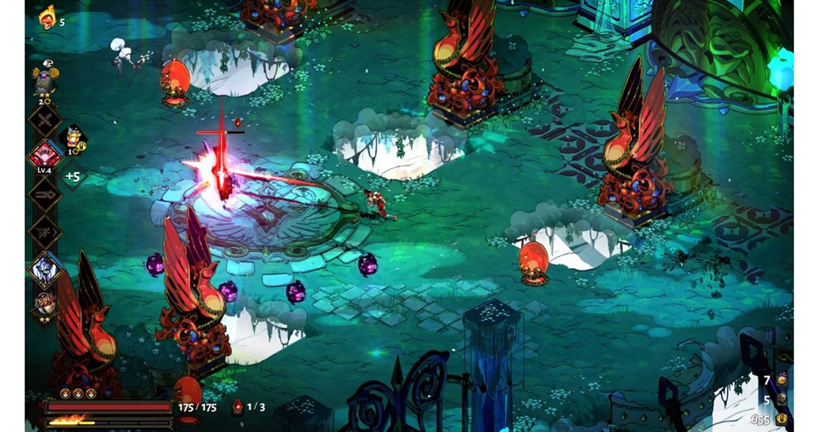
Рисунок 1.1 – Відеогра жанрів roguelike і Action/RPG Hades (за даними [1])
Ігровий процес фокусується на швидких магічних боях. Гравець керує магом, який проходить процедурно згенеровані підземелля. Бойова система базується на використанні аркан магічних заклинань, які гравець екіпірує перед початком забігу. Доступні слоти для базової атаки, ривка, стандартного та особливого заклинань. Схожість із розроблюваним проєктом полягає у фокусі на магічну бойову систему, ізометричну перспективу та механіку комбінування здібностей різних стихій.
Плюси гри Wizard of Legend:
- висока динаміка ігрового процесу та швидкий відгук управління
- велика кількість магічних заклинань та можливість їх вільного комбінування
- чітке візуальне розділення ефектів різних стихій за кольором та формою
Мінуси гри Wizard of Legend:
- використання піксельної графіки обмежує можливості створення складних сучасних візуальних ефектів
- одноманітність дизайну рівнів через обмеження процедурної генерації
- високий поріг входження через відсутність повноцінного навчання комбінуванню стихій
Другим аналогом є гра Hades. Це рольовий екшн з елементами Roguelike у стилізованому міфологічному сеттингу.
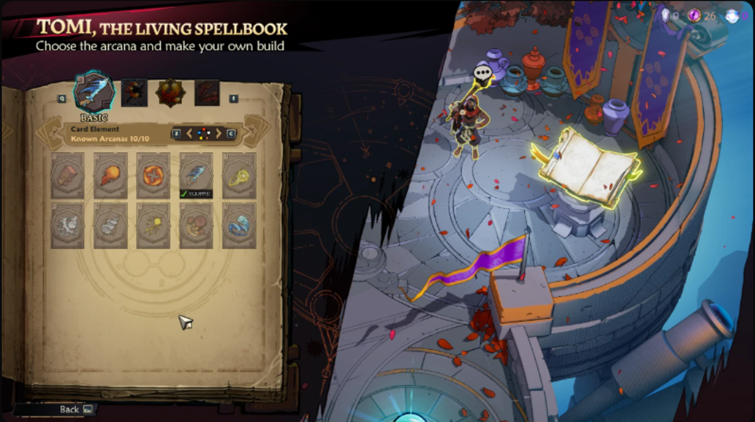
Рисунок 1.2 – Екшен-рогулайк гра Wizard of Legend (за даними [2])
Ігровий процес полягає у проходженні серії кімнат із ворогами. Замість чистої магії гравець використовує базову зброю, яка модифікується дарами богів. Кожен дар має свою стихійну та візуальну прив'язку. Схожість із розроблюваним проєктом полягає у використанні ізометричної камери, яскравого стилізованого візуального стилю та системі поетапної генерації рівнів. Також спільною є необхідність оптимізації великої кількості візуальних ефектів під час масових боїв.
Плюси гри Hades:
- ідеальна візуальна ієрархія ефектів, де атаки ворогів завжди помітні на тлі ефектів гравця
- висока продуктивність та стабільна частота кадрів при великій кількості частинок на екрані
- гармонійне поєднання яскравих кольорів інтерфейсу та ігрового оточення
Мінуси гри Hades:
- відсутність системи створення власних заклинань, гравець лише обирає із запропонованих модифікаторів
- фіксований кут нахилу камери іноді ускладнює оцінку відстані до цілі
- візуальні ефекти деяких атак частково перекривають моделі персонажів

2 ПОСТАНОВКА ЗАДАЧІ
Метою даної роботи є розробка системи комбінації візуальних ефектів магічних здібностей та їх оптимізація в рамках комплексного командного створення ігрового застосунку MagicUniverse.
Основна концепція проєкту полягає у дослідженні фентезійного світу, процедурному проходженні рівнів та знищенні ворогів за допомогою магічних заклинань. Світ гри складається з концентричних зон, що простягаються від центру. Чим ближче гравець просувається до ядра, тим вищою стає складність ігрового процесу. Ігровий процес побудований на принципах жанру Roguelike, рівні генеруються випадковим чином, а гравець має адаптуватися до нових умов під час кожної спроби проходження.
Розроблюваний ігровий застосунок має наступні характеристики:
- Цільова платформа: персональні комп'ютери.
- Жанр: Roguelike.
- Перспектива: вільна камера.
- Візуальний стиль: стилізована яскрава 3D-графіка.
Основою бойової системи є механіка комбінування магічних форм. Гравець використовує чотири базові форми заклинань: сфера, промінь, снаряд та спрей. Комбінування відбувається за принципом модифікації, де кожна наступна форма в ланцюжку змінює характеристики попередньої. Сфера створює зменшені копії об'єкта, промінь подовжує або дублює форму, снаряд слугує носієм для доставки наступної форми до цілі, а спрей розпилює базову форму на безліч копій.
Функціонал візуальної підсистеми повинен забезпечувати коректне відображення цих трансформацій. Програмний код ініціює зміну розміру, кількості точок спавну та траєкторії залежно від обраної комбінації. Розрахунок шкоди для комбінованих заклинань, які розділяються на частини, базується на визначеному відсотку влучання. Шкода окремої частки розраховується як добуток базової шкоди та різниці одиниці і ймовірності влучання.
Графічний інтерфейс користувача включає екран інвентарю для зберігання зібраних елементів магії та бойовий інтерфейс. У бойовому режимі ефекти багатокомпонентної магії не повинні перекривати показники здоров'я ворогів, маркери небезпеки та курсор гравця. Вимагається налаштування правильного порядку відмальовування шарів графіки для забезпечення читабельності сцени.
Програмний продукт розробляється на базі ігрового рушія з використанням компонентно-орієнтованої архітектури. Підсистема візуальних ефектів створюється за допомогою інструментів розробки систем частинок та редакторів шейдерів. Архітектура передбачає відокремлення логіки розрахунку поведінки заклинання від його візуального представлення. Для обробки ефектів використовується графічний конвеєр, налаштований на рендеринг яскравої стилізованої графіки з підтримкою світіння від частинок.
Враховуючи високу динаміку гри та експоненціальне зростання кількості об'єктів під час комбінування форм, оптимізація є критичною вимогою. Для забезпечення стабільної продуктивності застосовуються наступні методи:
- Використання патерну пулу об'єктів для уникнення мікрозатримок при ініціалізації масових скупчень систем частинок.
- Об'єднання текстур ефектів в єдині атласи для зменшення кількості викликів малювання.
- Налаштування матеріалів з урахуванням мінімізації зон порожнього прозорого простору для зниження навантаження на обробку пікселів.
- Використання спрощених моделей зіткнень для частинок, які взаємодіють з ігровим оточенням.
У результаті виконання роботи очікується створення готового набору оптимізованих візуальних ефектів для магічної бойової системи. До цього набору входять системи частинок і шейдери для базових заклинань у вигляді сфери, променя, снаряда та спрею, а також ефекти їх масштабного комбінування. Створені графічні елементи мають бути інтегровані в ігровий рушій. Обов'язковою умовою є налаштування колірної ієрархії для збереження читабельності бойових сцен та проведення технічної оптимізації для забезпечення стабільної частоти кадрів під час одночасного відтворення великої кількості ефектів.

3 АРХІТЕКТУРА ТА ПРОЄКТУВАННЯ ПІДСИСТЕМИ МАГІЧНИХ ЕФЕКТІВ
3.1 UML проєктування підсистеми
У цьому підрозділі наведено чотири UML-діаграми, які описують архітектуру та процеси підсистеми візуальних ефектів магії. Для кожної діаграми надано відповідний опис, що розкриває функціональні та технічні аспекти програмного рішення.
Для наочного відображення функціональних вимог до підсистеми розроблено діаграму прецедентів (див. рис. 3.1). Вона описує взаємодію акторів із системою під час ініціалізації та візуалізації ефектів магії.
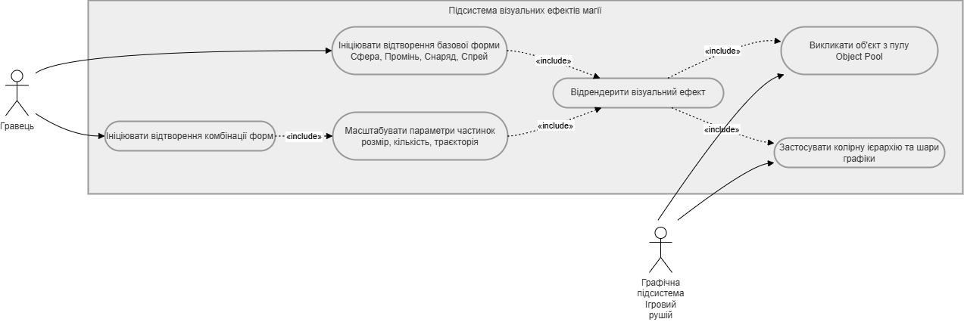
Рисунок 3.1 – Use-case діаграма підсистеми візуальних ефектів магії
Визначено двох основних акторів. Перший актор Гравець виступає ініціатором подій та взаємодіє з підсистемою через систему введення. Другий актор Графічна підсистема представляє ігровий рушій, який виконує системну обробку параметрів, забезпечує оптимізацію та кінцеве виведення графічних даних.
Серед визначених на діаграмі прецедентів наступні. «Ініціювати відтворення базової форми» це процес, під час якого Гравець активує генерацію візуального ефекту однієї з чотирьох базових форм: сфера, промінь, снаряд або спрей. Підсистема обробляє цей запит та готує базові параметри системи частинок. Цей прецедент обов'язково включає процес рендерингу для відображення результату на екрані.
«Ініціювати відтворення комбінації форм» це процес активації модифікованого заклинання. Гравець застосовує багатокомпонентну магію, де базова форма змінюється під впливом додаткових елементів. Ця дія вимагає обов'язкового запуску проміжних математичних обчислень перед етапом відмальовування.
«Масштабувати параметри частинок» це проміжний розрахунковий процес для комбінованих форм. Графічна підсистема перераховує вихідні дані: обчислює зміну розміру об'єктів, визначає нову кількість точок генерації частинок та розраховує їхні траєкторії польоту згідно з правилами комбінування. Процес гарантує правильне пропорційне співвідношення всіх графічних елементів перед їх візуалізацією.
«Відрендерити візуальний ефект» це основний процес графічного конвеєра. Графічна підсистема виводить готові системи частинок та застосовує шейдери для відображення магії на екрані. Цей процес є кінцевим етапом обробки заклинання.
«Викликати об'єкт з пулу» це технічний прецедент оптимізації. Для запобігання затримкам кадру під час масового генерування ефектів підсистема звертається до заздалегідь створеного масиву об'єктів. Замість ініціалізації нових частинок у пам'яті графічна підсистема активує готові неактивні елементи та передає їх на рендеринг.
«Застосувати колірну ієрархію та шари графіки» це процес налаштування пріоритетів відмальовування. Графічна підсистема автоматично сортує всі викликані ефекти за глибиною та призначеними шарами. Це забезпечує коректне відображення магії без перекриття важливих елементів інтерфейсу та маркерів ворогів.
Для відображення статичної структури підсистеми візуальних ефектів магії та комбінування форм розроблено діаграму класів (див. рис. 3.2). Вона детально ілюструє структуру класів, інтерфейси, типи даних та логіку взаємозв'язків між об'єктами ядра магічної системи.
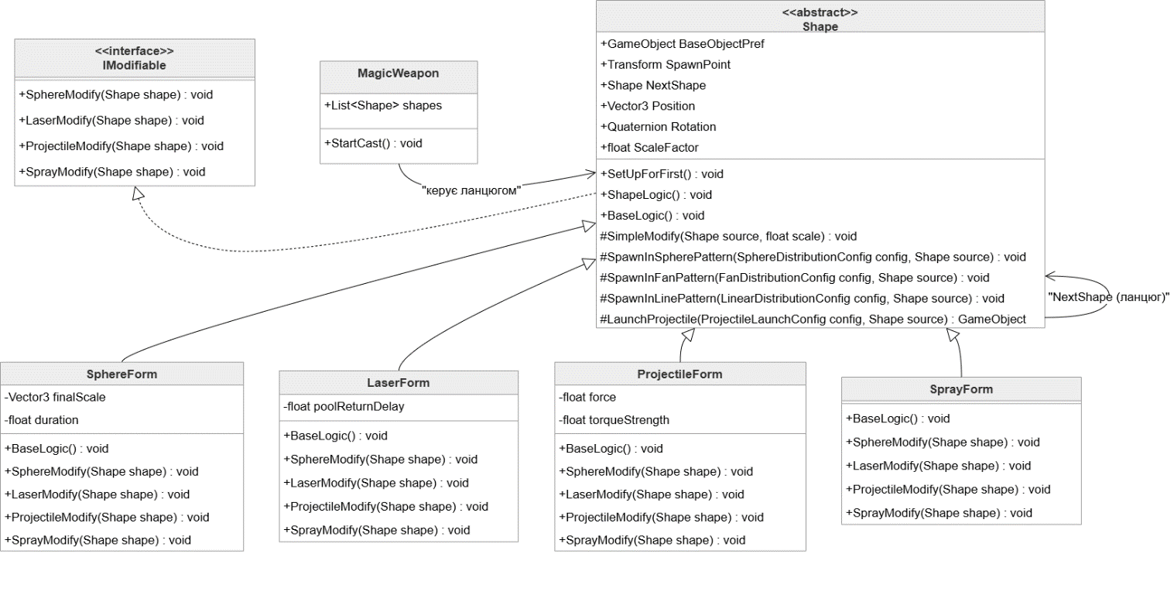
Рисунок 3.2 – Діаграма класів підсистеми візуальних ефектів магії
Як видно з діаграми класів (див. рис. 3.2), основу підсистеми становить абстрактний клас «Shape», який успадковується від базового класу «MonoBehaviour» двигуна Unity та реалізує інтерфейс «IModifiable». Інтерфейс «IModifiable» визначає контракт для чотирьох типів модифікацій: «SphereModify», «LaserModify», «ProjectileModify» та «SprayModify». Це дозволяє реалізувати гнучку систему взаємодії, де будь-яка форма може виступати як у ролі модифікатора, так і у ролі об'єкта модифікації.
Клас «Shape» містить загальні просторові характеристики форми, такі як «Position», «Rotation» та «ScaleFactor», а також посилання на префаб базового графічного представлення «BaseObjectPref». Зв'язок між окремими формами під час формування заклинання здійснюється за допомогою однозв'язного списку через посилання «NextShape». Метод «ShapeLogic()» відповідає за маршрутизацію викликів: якщо поточна форма є останньою в ланцюгу «NextShape == null», виконується її базовий ефект «BaseLogic()». У протилежному випадку тип поточної форми використовується для пошуку відповідного методу модифікації в статичному словнику «ShapeTypeIModifiable», який перенаправляє виклик до наступної форми.
Конкретні реалізації магічних форм представлені класами:
- «SphereForm» відповідає за ефекти сферичної області (вибух, розширення);
- «LaserForm» моделює лінійні промені та просторові сітки;
- «ProjectileForm» реалізує фізичний політ снарядів;
- «SprayForm» забезпечує віялоподібний розподіл елементів ураження.
Кожен із зазначених класів містить внутрішні посилання на структури конфігурації даних з файлу «ModifyConfig.cs» («SphereDistributionConfig», «FanDistributionConfig», «LinearDistributionConfig» та «ProjectileLaunchConfig»). Ці конфігурації дозволяють гнучко налаштовувати геометричні та динамічні параметри ефектів (такі як радіус, кути, силу імпульсу, затримки каскадів) безпосередньо з редактора Unity.
Суттєвою рисою проєктування є те, що кожна конкретна форма містить не один спільний конфіг, а окремий блок параметрів для кожного можливого типу модифікатора, який може стояти перед нею у ланцюгу заклинання. Наприклад, SphereForm зберігає незалежні конфігурації для сценаріїв SphereModify, ProjectileModify та SprayModify, кожен з яких задає принципово різну геометрію ефекту. Таким чином, набір конфігурацій всередині форми безпосередньо відображає матрицю допустимих двосторонніх комбінацій системи Double Dispatch: кожна пара модифікатор-мета має власний незалежно налаштований набір параметрів.
Допоміжні класи підсистеми виконують такі функції:
- «SpawnDistribution» надає статичні методи для математичного розрахунку просторових точок розподілу (по сфері Фібоначчі, лінії або дузі кола);
- «PoolManager» керує життєвим циклом створюваних об'єктів для запобігання зайвому виділенню пам'яті (патерн пул об'єктів);
- «FrictionSensor» встановлюється на фізичні снаряди, реєструє силу колізії, накопичує показники зносу та ініціює подію активації наступної форми заклинання у точці зіткнення.
Діаграма послідовностей відображає динаміку викликів при активації заклинання на прикладі ланцюга ProjectileForm -> SphereForm (див. рис. 3.3).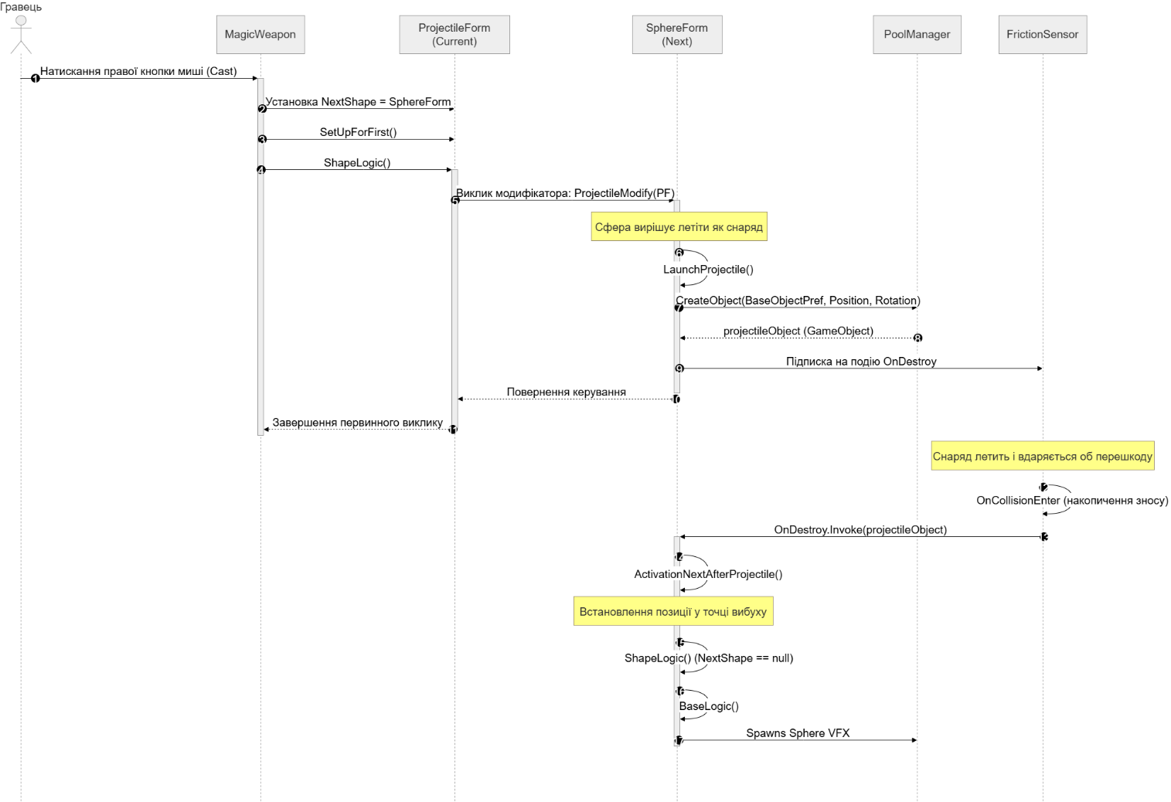
Рисунок 3.3 – Діаграма послідовностей комбінування форм заклинання
Діаграма послідовностей, представлена на рисунку 3.3, ілюструє взаємодію об'єктів під час активації комбінованого заклинання Снаряд-Сфера. Процес розпочинається з події натискання гравцем кнопки активації заклинання, що передає сигнал методу StartCast класу MagicWeapon. Зброя ініціалізує ланцюг, пов'язуючи об'єкт ProjectileForm з наступною формою SphereForm, після чого викликає підготовчий метод SetUpForFirst та запускає виконання логіки через ShapeLogic.
Оскільки першою в ланцюгу є форма ProjectileForm, вона звертається до наступної форми SphereForm за допомогою методу ProjectileModify. Оскільки SphereForm модифікується формою ProjectileForm, вона має бути доставлена у точку призначення у вигляді фізичного снаряда. Для цього SphereForm ініціює виклик допоміжного методу LaunchProjectile, який звертається до PoolManager для активації або створення ігрового об'єкта снаряда на основі префабу форми-модифікатора ProjectileForm. Після створення об'єкта SphereForm підписується на подію OnDestroy сенсора тертя FrictionSensor, який розташований на фізичному тілі снаряда, та повертає керування назад по ланцюгу викликів.
Друга фаза життєвого циклу заклинання ініціюється під час зіткнення снаряда з перешкодою. Сенсор FrictionSensor у методі OnCollisionEnter реєструє зіткнення, накопичує показники зносу та викликає подію OnDestroy, сповіщаючи підписану форму SphereForm. Отримавши сповіщення, SphereForm викликає свій внутрішній метод ActivationNextAfterProjectile, змінює просторові координати на точку зіткнення та запускає власну логіку ShapeLogic. Оскільки вона є останньою в ланцюгу (NextShape дорівнює null), замість подальшої модифікації виконується її базовий ефект BaseLogic, який здійснює запит до PoolManager для генерації фінального візуального ефекту розширення сфери.
3.2 Проєктування архітектури та модульної структури
3.2.1 Огляд проєкту та загальні вимоги до системи
Призначенням застосунку є забезпечити стійкий ігровий досвід для одного гравця на персональних комп'ютерах під управлінням операційних систем Windows та macOS. Основними функціями системи є: процедурна генерація магічних ефектів на основі заданих ланцюгів форм, фізична симуляція ігрових об'єктів засобами фізичного рушія Unity (PhysX), ефективне управління пам'яттю через пул об'єктів та адаптивний рендеринг 3D-ефектів.
Зацікавленими сторонами проєкту є: розробник програмного забезпечення, відповідальний за проєктування та реалізацію ігрової підсистеми; кінцевий споживач це гравець, який взаємодіє із системою магії в реальному часі.
Загальні вимоги до системи включають: стабільну частоту кадрів не нижче 60 кадрів за секунду на цільових платформах; мінімальне споживання оперативної пам'яті завдяки використанню пулу об'єктів; модульність архітектури, яка дозволяє додавати нові магічні форми без переписування існуючих компонентів; а також коректну роботу фізичного рушія при одночасному існуванні великої кількості ігрових об'єктів.

3.2.2 Архітектурний огляд та обраний архітектурний стиль
Для розробки програмного застосунку Magic Universe обрано компонентно-орієнтований архітектурний стиль, який є базовим для сучасних ігрових двигунів, зокрема Unity3D. Цей архітектурний стиль передбачає поділ програмної системи на автономні, слабозв'язані модулі — компоненти. Кожен з них відповідає за окремий аспект поведінки або властивостей ігрових сутностей. На відміну від класичного об'єктно-орієнтованого підходу з жорсткою ієрархією класів, компонентний стиль використовує принцип композиції замість успадкування. Це дозволяє динамічно комбінувати різні функціональні можливості для ігрових об'єктів без зміни їхнього базового коду.
У межах розробленої системи ігрові об'єкти виступають у ролі контейнерів, позбавлених власної поведінки до моменту приєднання до них відповідних компонентів MonoBehaviour. Такий підхід забезпечує високий рівень гнучкості та перевикористання коду. Наприклад, фізичні властивості снаряда, логіка виявлення колізій, керування анімацією збільшення масштабу та налаштування параметрів рендерингу реалізуються окремими спеціалізованими компонентами ,такими як FrictionSensor або Grow. Вони приєднуються до префабів магічних форм безпосередньо у редакторі Unity, що спрощує налаштування та розширення візуальних та фізичних ефектів.
Компонентно-орієнтований стиль дозволяє чітко розмежувати відповідальність між окремими підсистемами. Зокрема, компонент зброї гравця MagicWeapon відповідає виключно за збір та ініціалізацію ланцюга магічних форм, у той час як самі компоненти форм (Shape та її нащадки) керують логікою своєї поведінки та модифікації. Завдяки цьому досягається низька зв'язність та high cohesion програмних модулів, що спрощує процеси тестування, налагодження та супроводу програмного забезпечення.
Загальна архітектурна модель системи складається з трьох основних програмних модулів:
- AMagic це підсистема логіки магії, що містить класи форм, інтерфейс модифікацій та конфігурації параметрів.
- World це підсистема фізичного середовища, що забезпечує обробку колізій, сенсорику тертя та пошкоджень.
- GameSystem це підсистема глобальної інфраструктури, що забезпечує управління пулом об'єктів та асинхронним виконанням корутин.
Додаткові функціональні підсистеми включають: підсистему анімацій та візуальних ефектів, підсистему гравця та бойової механіки, підсистему ворожих агентів та підсистему користувацького інтерфейсу.
3.2.3 Детальний опис компонентів системи
Нижче наведено опис кожного основного компонента системи, його функціональності та взаємодії з іншими компонентами.
Компонент MagicWeapon є точкою входу для активації системи магії. Він зберігає список обраних елементів заклинання та список відповідних форм. При активації методу StartCast компонент динамічно будує ланцюг форм, встановлюючи значення властивості NextShape для кожного елемента, після чого ініціює виконання логіки через методи SetUpForFirst та ShapeLogic. Цей компонент взаємодіє виключно з класами-нащадками Shape та не має прямих залежностей від компонентів підсистем World або GameSystem.
Компонент Shape є абстрактним базовим класом для всіх магічних форм. Він реалізує інтерфейс IModifiable, надає загальні просторові характеристики (позиція, поворот, масштаб) та містить статичний словник ShapeTypeIModifiable для маршрутизації виклику модифікацій. Метод ShapeLogic визначає, чи є поточна форма останньою в ланцюгу. Якщо так, виконується термінальний ефект BaseLogic. Якщо форма має наступника, вона виконує пошук у словнику та делегує виклик методу модифікації наступній формі. Shape взаємодіє з PoolManager для отримання об'єктів з пулу та з SpawnDistribution для математичного розрахунку координат розподілу.
Конкретні реалізації магічних форм SphereForm, LaserForm, ProjectileForm та SprayForm наслідують Shape та реалізують чотири методи модифікації інтерфейсу IModifiable: SphereModify, LaserModify, ProjectileModify та SprayModify. Кожен клас визначає власну поведінку як у ролі термінального ефекту, так і у ролі реакції на модифікацію з боку попередньої форми у ланцюгу. SphereForm додатково взаємодіє з компонентом FrictionSensor підсистеми World, підписуючись на подію OnDestroy для активації власного ефекту у точці зіткнення снаряда.
Компонент PoolManager реалізує патерн пулу об'єктів і є Singleton-ом у глобальному просторі сцени. Він зберігає словник списків неактивних GameObject-ів, індексованих за типом префабу. Методи CreateObject та ReturnObject забезпечують видачу та повернення об'єктів до пулу без виклику ресурсомістких функцій Instantiate та Destroy. Перевантажений метод ReturnObject із параметром delay ініціює асинхронну корутину очікування, що виконується через CoroutineRunner.
Компонент CoroutineRunner є допоміжним MonoBehaviour-компонентом підсистеми GameSystem, єдиною відповідальністю якого є запуск та зберігання стану корутин Unity. Оскільки корутини в Unity можуть виконуватись лише в контексті активного MonoBehaviour, CoroutineRunner слугує стабільним, незнищуваним носієм для асинхронних процесів, ініційованих з немонобехейвіорних або статичних контекстів.
Компонент FrictionSensor встановлюється на ігровий об'єкт фізичного снаряда та реалізує логіку виявлення та накопичення шкоди від колізій. Він містить налаштовувані поля порогу minVelocity, порогу maxDamage та величини damagePerHit. При досягненні порогу накопиченої шкоди сенсор від'єднує дочірні візуальні компоненти, публікує подію OnDestroy та ініціює повернення об'єкта до пулу.
Компонент SpawnDistribution є статичним утилітарним класом без стану. Він надає три методи просторового розподілу: FibonacciSphere для рівномірного розміщення точок по сфері, Fan для розташування точок по дузі кола та Linear для розміщення по прямій лінії. Результатом кожного методу є список структур SpawnPoint, що містять обчислені вектори позиції та кватерніони повороту.

3.2.4 Механізми комунікації між компонентами
Оскільки Magic Universe є автономним одиночним застосунком без мережевої взаємодії, комунікація між компонентами здійснюється виключно у межах єдиного процесу засобами мови C# та рушія Unity.
Прямі синхронні виклики методів є основним механізмом взаємодії всередині підсистеми магії. MagicWeapon синхронно викликає ShapeLogic на першій формі ланцюга, а кожна форма синхронно викликає відповідний метод модифікації наступної форми. Передача параметрів між компонентами здійснюється безпосередньо через аргументи методів.
Dictionary-Based Dispatch використовується для реалізації патерну подвійної диспетчеризації без явних розгалужень. Статичний словник ShapeTypeIModifiable у класі Shape відображає тип поточної форми на відповідний делегат виклику методу модифікації на наступній формі. Це забезпечує механізм, подібний до повідомлень між компонентами, без жорсткої залежності від конкретних типів.
Подія C# Event використовується для асинхронного сповіщення між підсистемами AMagic та World. Зокрема, FrictionSensor оголошує подію OnDestroy типу Action<GameObject>, на яку SphereForm підписується при ініціалізації снаряда. Такий механізм дозволяє компоненту підсистеми World (FrictionSensor) надсилати сигнал компоненту підсистеми AMagic (SphereForm) без прямої залежності між модулями.
Корутини Unity слугують механізмом псевдоасинхронного виконання, реалізованим через стейт-машини ітераторів C#. Вони застосовуються для реалізації затримок у часі без блокування головного потоку рушія. PoolManager та SprayForm делегують запуск відповідних корутин до CoroutineRunner за допомогою прямого виклику методу StartCoroutine.
3.2.5 UML діаграма компонентів
На рисунку 3.5 представлено UML діаграму компонентів, яка відображає основні програмні модулі системи Magic Universe, їхні інтерфейси та залежності між ними.
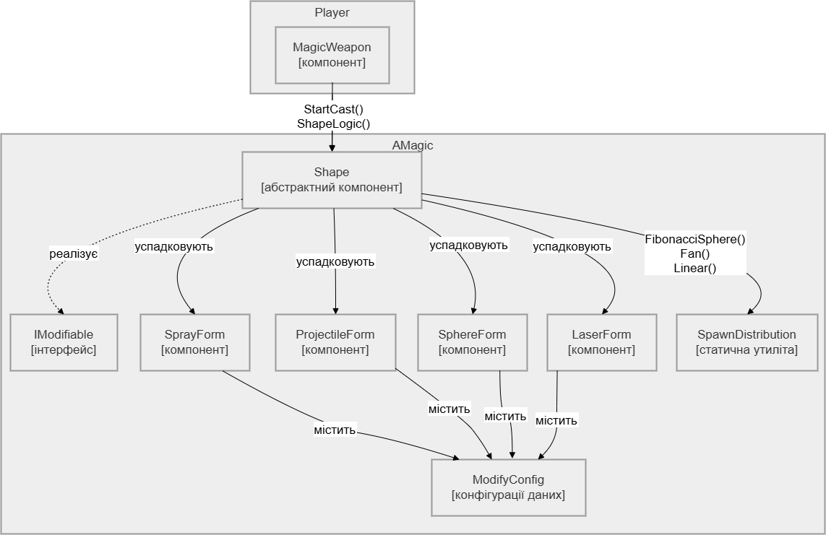
Рисунок 3.5 – UML діаграма компонентів системи Magic Universe
Як видно з діаграми компонентів, система розділена на п'ять логічних підсистем. Підсистема гравця (Player) є ініціатором ланцюга викликів через компонент MagicWeapon. Підсистема магії (AMagic) містить усю логіку побудови та виконання заклинань і є найбільш насиченим модулем. Підсистема середовища (World) відповідає за фізичну взаємодію та ізольована від AMagic через механізм подій C#. Підсистема інфраструктури (GameSystem) надає сервіси управління пам'яттю та асинхронним виконанням, якими користуються інші компоненти. Підсистема візуальних ефектів реалізує анімаційні компоненти, якими керує PoolManager при активації об'єктів з пулу.
3.2.6 UML діаграма розгортання
На рисунку 3.6 представлено UML діаграму розгортання, яка відображає розміщення компонентів системи Magic Universe на апаратних та програмних вузлах під час виконання на цільовій платформі.
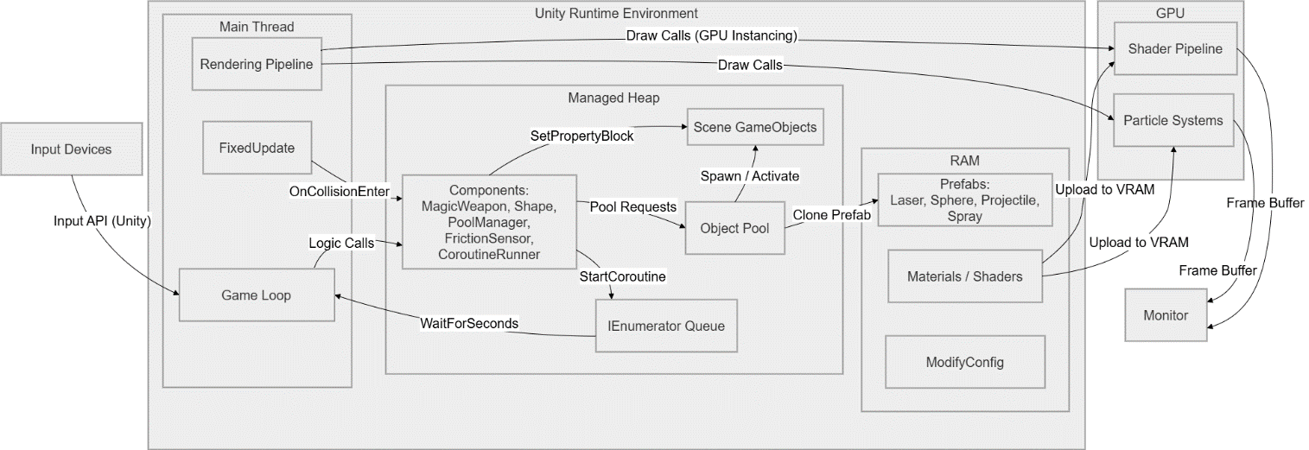
Рисунок 3.6 – UML діаграма розгортання системи Magic Universe
Діаграма розгортування ілюструє, що Magic Universe є монолітним застосунком, який виконується повністю в межах єдиного фізичного вузла — персонального комп'ютера гравця. Зовнішніх серверів, мережевих з'єднань або хмарних сервісів у архітектурі не передбачено. Усі компоненти системи розгортуються у єдиному виконавчому середовищі Unity Runtime, яке включає:
- середовище керованої пам'яті на основі Mono/CLR, де розміщуються екземпляри компонентів та черги корутин
- підсистему зберігання ресурсів в оперативній пам'яті (префаби, матеріали, конфігураційні об'єкти)
- фізичний рушій PhysX, виконується у FixedUpdate-циклі
- підсистему рендерингу Universal Render Pipeline (URP), яка передає команди малювання на графічний процесор для виконання шейдерів та систем частинок
У межах цього середовища менеджер пулу динамічно клонує префаби з оперативної пам'яті та створює активні об'єкти сцени, обходячи повільну процедуру інстанціювання під час ігрового процесу. Компоненти керують візуальним відображенням цих об'єктів сцени шляхом надсилання параметрів у їхні рендерери. Це дозволяє підсистемі рендерингу надсилати оптимізовані команди малювання GPU Instancing на графічний процесор, використовуючи спільні ресурси матеріалів та шейдерів.
Зв'язок між компонентами здійснюється через внутрішні API рушія Unity без використання мережевих протоколів. Пристрої введення підключаються до системи через стандартний Unity Input API.
3.2.7 Нефункціональні вимоги
Вимоги до продуктивності. Система магії має забезпечувати стабільну частоту кадрів не менше 60 кадрів за секунду при одночасному існуванні до 50 активних об'єктів магічних ефектів на сцені. Час реакції системи на активацію заклинання (від моменту введення гравця до появи першого ефекту) не повинен перевищувати 16 мс, що відповідає часу одного кадру при цільовій частоті.
Вимоги до масштабованості. Архітектура системи має підтримувати додавання нових магічних форм без внесення змін до існуючих класів. Досягається це шляхом реєстрації нового типу у словнику ShapeTypeIModifiable та реалізації чотирьох методів інтерфейсу IModifiable у новому класі-нащадку Shape. Кількість активних об'єктів у пулі має масштабуватись динамічно: PoolManager автоматично збільшує розмір пулу при браку неактивних об'єктів і повторно використовує вже виділені при їхній доступності.
Вимоги до надійності. Коректне повернення всіх об'єктів до пулу після завершення їхнього часу життя є обов'язковою умовою запобігання витокам пам'яті. Кожен корутин повернення об'єкта повинен завершуватись гарантовано, навіть у разі дострокового вимкнення батьківського компонента. Підписки на події C#, зокрема, підписка SphereForm на OnDestroy сенсора, мають скасовуватись при деактивації або знищенні компонента-підписника.
Вимоги до безпеки. Оскільки застосунок є одиночним та локальним, вимоги до мережевої безпеки відсутні. Проте, з точки зору цілісності даних, параметри форм заклинань мають захищатись від некоректних значень за допомогою перевірки діапазонів у редакторі Unity через атрибут Range, що запобігає некоректній поведінці фізичних та математичних алгоритмів під час виконання гри.

3.2.8 Оцінка ризиків
Існує ризик витоку пам'яті через незворотнє отримання об'єктів з пулу. Причиною може стати некоректна логіка підписки на події або передчасне знищення компонента-підписника може призвести до того, що об'єкт ніколи не буде повернуто до пулу. Стратегією зменшення ризику є реалізація явного скасування підписок у методах OnDisable та OnDestroy кожного компонента, що підписується на зовнішні події. Додатковим заходом може бути реалізація діагностичного лічильника активних об'єктів у PoolManager для виявлення дисбалансу між видачею та поверненням.
Існує також ризик некоректної поведінки ланцюга при передчасному знищенні форми. Причиною можливої появи проблеми є те, що якщо ігровий об'єкт, котрий містить компонент Shape у середині активного ланцюга виклику, буде деактивовано Unity в ту саму ітерацію кадру, виклик методу на ньому призведе до виключення MissingReferenceException. Стратегією зменшення ризику є таких підхід, де всі компоненти форм беруться з пулу та не знищуються динамічно під час виконання; замість знищення об'єкт деактивується методом SetActive(false), що унеможливлює звернення до знищеного компонента.
Ще одним ризиком є накопичення надмірної кількості кадрових навантажень від корутин. Причиною може стати спрей з великим значенням параметра cascadeDelay. Він може ініціювати десятки паралельних корутин у PoolManager та CoroutineRunner одночасно. Стратегією зменшення можливості виникнення такої проблеми є обмеження мінімального та максимального значень параметрів countMultiplier та cascadeDelay у конфігурації за допомогою атрибута Range у редакторі Unity.
3.3 Алгоритмічне забезпечення підсистеми магічних ефектів
У межах підсистеми генерації та комбінування магічних ефектів реалізовано чотири алгоритми просторового розподілу об’єктів та механізм динамічного визначення кількості елементів. Усі алгоритми зосереджено у статичному класі SpawnDistribution і повертають список структур SpawnPoint, що містять обчислені координату позиції та кватерніон повороту для кожного спавнованого об’єкта. Такий підхід відокремлює геометричні розрахунки від логіки форм: метод SpawnDistribution нічого не знає про те, що саме буде створено в отриманих точках.
Часове керування процесом спавну та деактивації об’єктів винесено на рівень системних менеджерів двигуна Unity. Алгоритми Fan та Linear підтримують режим каскадного створення елементів із затримкою cascadeDelay між кожним наступним спавном. Для запобігання блокуванню головного потоку рендерингу під час очікування затримок, створення кожного елемента виконується через корутини Unity. Оскільки деактивація форми-ініціатора припиняє виконання її власних корутин і може обірвати незавершений каскад, запуск цих процесів делегується глобальному компоненту CoroutineRunner з підсистеми GameSystem. Життєвий цикл створених об’єктів також керується відкладеними викликами: час автоматичного повернення об’єкта до пулу планується через окрему корутину PoolManager.ReturnObject(obj, delay), що гарантує детермінованість часу існування ефектів у сцені.
3.3.1 Визначення кількості елементів ефекту
Перед виконанням будь-якого алгоритму розподілу обчислюється кількість елементів, яку потрібно згенерувати. Вона залежить від поточного масштабу форми-джерела та налаштованого множника з конфігурації:
$$N=max\left(⌊k⋅s⌋, N_{min}\right),$$
де $k$ — параметр countMultiplier конфігурації, $s$ — ScaleFactor форми-джерела, $N_{min}$ — мінімально допустима кількість елементів. Завдяки цьому при малому масштабі форми ефект не вироджується у порожнє заклинання, а при великому — автоматично стає насиченішим без ручного налаштування.
3.3.2 Алгоритм рівномірного розподілу на сфері
Застосовується для сферичних вибухових ефектів та об’ємних розльотів. Завдання — розмістити $N$ точок на поверхні сфери радіуса $R$ так, щоб вони були рівномірно розподілені без кластеризації на полюсах.
Алгоритм базується на золотому куті $θ_{g}=π(3-\sqrt{5})≈2,400$ рад. Для $i$-ї точки ($i∈[0, N-1]$) обчислюються координати одиничного напрямку:
$$y_{i}=\frac{2i+1}{N}-1, r_{i}=\sqrt{1-y_{i}^{2}}, ϕ_{i}=i⋅θ_{g},$$
$$x_{i}=r_{i}⋅cosϕ_{i}, z_{i}=r_{i}⋅sinϕ_{i}, {\vec{D}}_{i}=(x_{i}, y_{i}, z_{i})^{T}.$$
Позиція точки та поворот об’єкта у світовому просторі:
$${\vec{P}}_{i}=\vec{C}+\left(Q_{\text{offset}}⋅{\vec{D}}_{i}\right)⋅R, {\vec{R}}_{i}=\text{LookRotation}\left(Q_{\text{offset}}⋅{\vec{D}}_{i}\right),$$
де $\vec{C}$ — центр сфери, $Q_{\text{offset}}$ — кватерніон глобального обертання всієї сфери. Цей параметр дозволяє двом режимам роботи: при useRandomRotation = true кожен каст генерує випадкову орієнтацію сфери (що дає різноманітний вигляд одного й того самого заклинання), при useRandomRotation = false використовується поворот форми-джерела, вирівнюючи розліт уздовж напрямку атаки.
3.3.3 Алгоритм дугового розподілу
Застосовується для спрей-ефектів та горизонтальних секторів ураження. Точки розміщуються рівномірно по дузі між заданими кутами $α_{\text{start}}$ та $α_{\text{end}}$ на відстані $d$ від центру.
Кутовий крок між елементами:
$$Δα=\frac{α_{\text{end}}-α_{\text{start}}}{N-1}$$
Для стандартного (послідовного) режиму поворот та позиція $i$-ї точки:
$$α_{i}=α_{\text{start}}+i⋅Δα$$
$$Q_{i}=Q_{\text{base}}×\text{AngleAxis}\left(α_{i}, \vec{A}\right), {\vec{P}}_{i}=\vec{C}+\left(Q_{i}⋅\vec{F}\right)⋅d,$$
де $Q_{\text{base}}$ — поворот форми-джерела, $\vec{A}$ — вісь обертання (наприклад, $(0,1,0)^{T}$ для горизонтального віяла), $\vec{F}=(0,0,1)^{T}$ — вектор «вперед».
Окремо реалізовано режим alternateOrder, при якому елементи генеруються не послідовно від лівого краю до правого, а від центру назовні — парами з протилежними знаками кута. При увімкнутому cascadeDelay це дає ефект розкриття сектора симетрично від центральної лінії, що використовується у SphereForm.SprayModify для більш виразного візуального малюнку.

3.3.4 Алгоритм лінійного розподілу
Застосовується у LaserForm та ProjectileForm для генерації об’єктів вздовж прямої лінії в напрямку атаки. Кожна $i$-а точка зміщується від початку на кратну відстань:
$${\vec{P}}_{i}=\vec{O}+\left(Q⋅\vec{F}\right)⋅\text{interval}⋅i, Q_{i}=Q,$$
де $\vec{O}$ — позиція форми-джерела, $Q$ — її поворот, interval — відстань між сусідніми елементами. Параметр intervalScalesWithShape дозволяє зробити цю відстань залежною від ScaleFactor форми-джерела, завдяки чому великі форми автоматично розтягують лінійний ефект у просторі.
LaserForm використовує цей алгоритм з додатковою логікою: у кожній точці лінії породжуються два елементи, розгорнуті перпендикулярно до осі руху на кут perpendicularAngle в обидва боки, що формує характерну гратчасту структуру лазерного променя.
3.4 Проєктування інтерфейсу взаємодії та логіки поєднання магічних об’єктів
Графічний інтерфейс та логіка взаємодії підсистеми магії розроблені з орієнтацією на забезпечення динамічного ігрового процесу. Основна увага приділена взаємодії гравця зі створенням магічних комбінацій та плавності відображення результатів їхнього моделювання у просторі.
3.4.1 Heads-Up Display та черга магічних рун
Для забезпечення високого рівня інформативності та зворотного зв’язку під час ігрового процесу розроблено графічний інтерфейс Heads-Up Display. Головним елементом цього інтерфейсу є панель відображення поточної черги магічних рун, якою керує компонент RuneQueueController.
Взаємодія між логікою вибору заклинань та їхнього відображення реалізована через зв’язок RuneQueueController із компонентом MagicWeapon. Компонент MagicWeapon зберігає послідовність обраних гравцем магічних елементів у вигляді списку. Для візуалізації цієї послідовності RuneQueueController виконує алгоритм проходження динамічного однозв’язного списку об’єктів.
Алгоритм використовує посилання NextShape для послідовного обходу ланцюга форм заклинання. На початку обходу визначається перша форма заклинання, яка є головою списку. Для отримання інформації про кожну наступну форму алгоритм звертається до поля NextShape поточного об’єкта Shape. Цей процес триває рекурсивно або в циклі доти, доки значення NextShape не дорівнюватиме null.
Під час обходу для кожного вузла списку RuneQueueController зчитує ідентифікатор типу форми та динамічно оновлює чергу іконок на екрані користувача. Відповідні графічні спрайти рун відображаються у горизонтальному контейнері інтерфейсу. Таким чином, гравець отримує миттєвий візуальний звіт про структуру зконструйованого заклинання перед його активацією.
3.4.2 Динамічний візуальний фідбек та система кольорового кодування
Система динамічного візуального фідбеку призначена для спрощення ідентифікації типу та властивостей заклинання під час бою. Вона реалізує кольорове кодування комбінацій магічних форм за допомогою компонента StatusColor.
Кожна базова форма має свій асоційований колір, а при їхньому об’єднанні кольори змішуються або замінюються відповідно до встановлених правил. Наприклад, поєднання форми лазера LaserForm та сфери SphereForm ініціює зміну кольору ефекту на червоний або помаранчевий спектр, що сигналізує про вибухову дію великої площі. Комбінація фізичного снаряда ProjectileForm та віялоподібного розпилення SprayForm фарбує візуальний ефект у зелені відтінки, які вказують на отруйний характер ураження.
Для розрахунку фінального кольору матеріалів використовується клас ShaderColorCalculator. Обчислення виконуються в колірному просторі HSV з подальшим перетворенням у простір RGB для передачі значень у шейдери. Математична модель перетворення значень тону $H∈[0,360)$, насиченості $S∈[0,1]$ та яскравості $V∈[0,1]$ у значення червоного $R$, зеленого $G$ та синього $B$ каналів описується системою рівнянь.
Спочатку обчислюються допоміжні змінні:
$$C=V⋅S$$
$$X=C⋅(1-|(H/60) (mod 2)-1|)$$
$$m=V-C$$
На основі значення координати тону $H$ визначаються проміжні значення каналів $R^{'}$, $G^{'}$ та $B^{'}$:
$$(R^{'},G^{'},B^{'})=\left\{\begin{matrix}(C,X,0), & \text{якщо }0≤H<60 \\ (X,C,0), & \text{якщо }60≤H<120 \\ (0,C,X), & \text{якщо }120≤H<180 \\ (0,X,C), & \text{якщо }180≤H<240 \\ (X,0,C), & \text{якщо }240≤H<300 \\ (C,0,X), & \text{якщо }300≤H<360\end{matrix}\right.$$
Фінальні значення для кожного колірного каналу розраховуються шляхом додавання зміщення яскравості $m$:
$$R=R^{'}+m$$
$$G=G^{'}+m$$
$$B=B^{'}+m$$
Ці обчислені значення передаються у властивості матеріалу через MaterialPropertyBlock, забезпечуючи динамічну зміну відтінку візуальних ефектів у реальному часі без створення нових екземплярів матеріалів.
3.4.3 Візуальне відображення комбінацій магічних форм
Поєднання магічних форм створює інтегровані візуальні ефекти, які поєднують графічні компоненти кожної форми у єдину просторову структуру. Для рендерингу комбінацій використовуються системи частинок ParticleSystem та компоненти згладжування траєкторій TrailRenderer.
При об’єднанні лазерної форми LaserForm та сферичної форми SphereForm візуальний ефект набуває вигляду центрального енергетичного ядра, від якого у просторі розходяться сфокусовані промені світла. Сферичне ядро виконує пульсацію масштабу, яка описується математичною моделлю зміни радіуса $R$ залежно від часу $t$:
$$R\left(t\right)=R_{0}+A⋅sin\left(ω⋅t\right),$$
де $R_{0}$ визначає базовий радіус сфери, $A$ задає амплітуду пульсації геометричного об’єму, а параметр $ω$ регулює частоту коливань світлового спалаху.
У випадку поєднання фізичного снаряда ProjectileForm з розпиленням SprayForm візуалізація складається з двох послідовних етапів. На першому етапі снаряд рухається по балістичній траєкторії, залишаючи за собою щільний шлейф іскор за допомогою компонента TrailRenderer. На другому етапі, в момент зіткнення снаряда з перешкодою, ініціюється каскадна активація систем частинок ParticleSystem, які створюють візуальний конус розпилення дрібних осколків у напрямку відскоку.
При комбінуванні лазера LaserForm та розпилення SprayForm безперервний світловий промінь генерує спрямований потік частинок у точці свого контакту з фізичними об’єктами сцени. Це забезпечує плавний візуальний перехід енергії вздовж лінії променя та створює динамічний просторовий фідбек для гравця.
3.5 Опис підготовки даних
Процес підготовки графічних та системних ресурсів для реалізації підсистеми магії включає створення оптимізованих тривимірних моделей, налаштування імпорту текстур, розробку шейдерів у Universal Render Pipeline та серіалізацію конфігурацій у середовищі ігрового двигуна Unity.
3.5.1 Серіалізація конфігурацій підсистеми магії
Налаштування параметрів магічних ефектів реалізовано через механізм внутрішньої серіалізації Unity. Конфігураційні класи «SphereDistributionConfig», «FanDistributionConfig», «LinearDistributionConfig» та «ProjectileLaunchConfig» позначені атрибутом «[Serializable]». Вони оголошені як поля відповідних скриптів форм, таких як «LaserForm» або «SphereForm», які наслідують базовий клас «Shape».
Завдяки використанню атрибута «[SerializeField]» ці параметри відображаються в інспекторі редактора Unity та зберігаються безпосередньо у префабах форм заклинань, наприклад, «Laser.prefab» або «Sphere.prefab». Такий підхід дозволяє ігровому дизайнеру гнучко налаштовувати числові показники розподілу об'єктів без необхідності зміни коду. Дані серіалізуються безпосередньо у форматі YAML у відповідних файлах префабів на диску, що забезпечує швидке зчитування параметрів при динамічному завантаженні об'єктів під час ігрового процесу.
3.5.2 Підготовка та оптимізація тривимірних моделей та шейдерів
Для забезпечення високої продуктивності графічного конвеєра імпортовані тривимірні меші розроблені за принципом низькополігонального моделювання. Об'єкти форм магії завантажуються з файлів моделей, зокрема «conus.fbx» та «stone.fbx». Під час імпорту цих файлів у Unity виконується оптимізація геометричних даних:
  - вимикається імпорт статичного освітлення, камер та допоміжних анімацій, які не використовуються підсистемою магії
  - обмежується щільність вершинної сітки для прискорення обробки на етапі вершини шейдера
  - колайдери не генеруються автоматично з моделей, а налаштовуються окремо у вигляді спрощених примітивів для зменшення навантаження на фізичний рушій
Візуальні ефекти магії рендеритьUniversal Render Pipeline за допомогою шейдерів, створених у редакторі «ShaderGraph». Файли шейдерів, зокрема «GasShader.shadergraph», «SolidShader.shadergraph» та «WaterGraph.shadergraph», описують логіку поведінки поверхонь і передають інструкції графічному процесору.
Контроль за поведінкою матеріалів під час анімації реалізовано через клас «SphereAnimationController». Зміна параметрів світіння матеріалу здійснюється за допомогою об'єкта «MaterialPropertyBlock». Замість виклику прямого методу зміни властивостей матеріалу, що викликає дублювання ресурсу в оперативній пам'яті та розбиває пакетне малювання, застосовується метод «SetPropertyBlock». Це зберігає роботу пакетного рендерингу за технологією «GPU Instancing» та мінімізує кількість команд малювання для графічного процесора.
3.5.3 Налаштування імпорту графічних елементів інтерфейсу
Графічні ресурси інтерфейсу користувача, зокрема файли спрайтів іконок рун та елементів HUD, імпортуються до проєкту та проходять попередню підготовку. Текстури переводяться в режим «Sprite (2D and UI)», що оптимізує їх для використання у двовимірному графічному інтерфейсі Unity UI.
Спрайти мають обмеження максимального розміру на рівні до 256x256 пікселів, що запобігає перевитратам відеопам'яті. Для стиснення зображень використовуються алгоритми «DXT5» для персональних комп'ютерів або «ASTC» при кросплатформній збірці, що забезпечує баланс між візуальною якістю елементів керування та швидкістю завантаження текстурних карт.
3.5.4 Масштабування систем частинок
Для додаткового візуального супроводу заклинань використовуються системи частинок «ParticleSystem», інтегровані у префаби форм. У класі «SphereAnimationController» під час ініціалізації візуальних ефектів програмно задається режим масштабування.
Для кожної пов'язаної системи частинок параметр «scalingMode» встановлюється в значення «ParticleSystemScalingMode.Hierarchy». Це гарантує, що при каскадному масштабуванні та поєднанні магічних форм усі ефекти світіння чи іскріння будуть автоматично масштабуватися відповідно до розміру батьківського об'єкта «Shape». Це дозволяє уникнути геометричних розбіжностей між фізичними розмірами заклинання та його візуальним відображенням.

4 ОПИС ПРИЙНЯТИХ ПРОГРАМНИХ РІШЕНЬ
У цьому розділі наведено опис програмної реалізації підсистеми магічних ефектів гри Magic Universe. Детально розглянуто архітектурні рішення, алгоритми просторового розподілу об’єктів, підсистему оптимізації оперативної пам’яті, логіку обробки фізичних зіткнень та особливості відображення графічного інтерфейсу та візуальних ефектів у середовищі ігрового двигуна Unity.
4.1 Реалізація архітектурного каркаса та логіки комбінування магічних форм
Ядром системи динамічного моделювання заклинань є компонентно-орієнтований підхід, реалізований за допомогою мови програмування C# та базових класів Unity. Вхідною точкою для активації магічного процесу є компонент MagicWeapon, який розміщується на об’єкті зброї персонажа. Він керує збиранням обраних гравцем елементів та ініціалізацією ланцюга.
У методі StartCast виконується послідовне зв’язування об’єктів форм у лінійний однозв’язний список через поле NextShape кожного компонента Shape. Запуск виконання логіки ланцюга ініціюється викликом методу ShapeLogic().
Лістинг 4.1 – Метод StartCast класу MagicWeapon
public void StartCast()
{
for (int i = 0; i < shapes.Count - 1; i++)
{
shapes[i].NextShape = shapes[i + 1];
}
shapes[0].SetUpForFirst();
shapes[0].ShapeLogic();
}
Усі магічні форми наслідують абстрактний клас Shape, який реалізує інтерфейс IModifiable. Для реалізації паттерну подвійної диспетчеризації (Double Dispatch) без використання важкої рефлексії під час виконання, у класі Shape оголошено статичний словник ShapeTypeIModifiable. Цей словник зіставляє тип форми з відповідним анонімним методом виклику модифікації.
Лістинг 4.2 – Метод маршрутизації викликів класу Shape
public static Dictionary<Type, Action<IModifiable, Shape>> ShapeTypeIModifiable =
new Dictionary<Type, Action<IModifiable, Shape>>()
{
{ typeof(SphereForm), (mod, caller) => mod.SphereModify(caller) },
{ typeof(LaserForm), (mod, caller) => mod.LaserModify(caller) },
{ typeof(ProjectileForm), (mod, caller) => mod.ProjectileModify(caller) },
{ typeof(SprayForm), (mod, caller) => mod.SprayModify(caller) }
};
public virtual void ShapeLogic()
{
if (NextShape == null)
{
BaseLogic();
}
else if (ShapeTypeIModifiable.TryGetValue(this.GetType(), out var action))
{
action((IModifiable)NextShape, this);
}
}
4.2 Алгоритмічне забезпечення просторового розподілу об’єктів
Для генерації геометричних точок під час комбінування та розмноження магічних ефектів розроблено статичний утилітарний клас SpawnDistribution. Він обчислює координати позиції та кути повороту для кожної точки і повертає список легких структур SpawnPoint. Це відокремлює логіку поведінки магії від геометричних розрахунків.
Першим алгоритмом є рівномірний розподіл точок на сфері FibonacciSphere. Він використовується при переході будь-якої форми у сферичну область. Алгоритм базується на золотому куті $θ_{g}=π(3-\sqrt{5})≈2.400$ радіан.
Лістинг 4.3 – Обчислення точок на сфері Фібоначчі в класі SpawnDistribution
public static List<SpawnPoint> FibonacciSphere(Vector3 center, int count, float radius, bool useRandomRotation = true, Quaternion? baseRotation = null)
{
var points = new List<SpawnPoint>(count);
float offset = 2f / count;
float goldenAngle = Mathf.PI * (3f - Mathf.Sqrt(5f));
Quaternion rotOffset = useRandomRotation ? Random.rotationUniform : Quaternion.identity;
if (baseRotation.HasValue) rotOffset = baseRotation.Value;
for (int i = 0; i < count; i++)
{
float y = ((i * offset) - 1f) + (offset / 2f);
float r = Mathf.Sqrt(1f - y * y);
float phi = i * goldenAngle;
float x = Mathf.Cos(phi) * r;
float z = Mathf.Sin(phi) * r;
Vector3 dir = rotOffset * new Vector3(x, y, z);
points.Add(new SpawnPoint(center + dir * radius, Quaternion.LookRotation(dir.normalized)));
}
return points;
}
4.3 Управління життєвим циклом об’єктів та оптимізація оперативної пам’яті
Динамічне створення сотень магічних об’єктів у реальному часі може призвести до падіння продуктивності через часте виділення пам’яті на керованій купі та виклики збирача сміття Unity Garbage Collector. Для запобігання цьому реалізовано систему оптимізації пам’яті на основі патерну пул об’єктів PoolManager.
Клас PoolManager зберігає неактивні копії ігрових об’єктів у словнику черг, де ключем виступає префаб об’єкта. Замість викликів Instantiate та Destroy об’єкти беруться з пулу та активуються.
Лістинг 4.4 – Метод створення та активації об'єкта класу PoolManager
public GameObject CreateObject(GameObject prefab, Vector3 position, Quaternion rotation, float scaleFactor = 1)
{
if (!pool.TryGetValue(prefab, out var list))
{
list = new List<GameObject>();
pool[prefab] = list;
}
GameObject obj = null;
for (int i = 0; i < list.Count; i++)
{
if (!list[i].activeInHierarchy) { obj = list[i]; break; }
}
if (obj == null)
{
obj = Instantiate(prefab);
list.Add(obj);
}
obj.transform.position = position;
obj.transform.rotation = rotation;
obj.transform.localScale = prefab.transform.localScale * scaleFactor;
obj.SetActive(true);
return obj;
}
4.4 Фізична підсистема та сенсорика зіткнень
Взаємодія магічних снарядів з об’єктами ігрового середовища та ворогами обробляється за допомогою фізичного рушія PhysX. Для реєстрації колізій на префаб фізичного снаряда ProjectileForm встановлюється компонент FrictionSensor.
Він відстежує зіткнення через вбудований метод Unity OnCollisionEnter. Для усунення помилкових спрацьовувань при слабких дотиках, сенсор перевіряє швидкість руху об’єкта. При руйнуванні об'єкта всі графічні ефекти від'єднуються, щоб плавно завершити свій життєвий цикл.
Лістинг 4.5 – Методи обробки зіткнення та руйнування класу FrictionSensor
void OnCollisionEnter(Collision collision)
{
if (!active) return;
float speed = rb.velocity.magnitude;
if (speed >= minVelocity)
{
accumulatedDamage += damagePerHit;
if (accumulatedDamage >= maxDamage) Destroy();
}
}
public void Destroy()
{
var children = new List<Transform>();
foreach (Transform ch in gameObject.transform) children.Add(ch);
foreach (var ch in children)
{
if (ch.name != "Components") ch.transform.SetParent(null);
}
PoolManager.Instanse.ReturnObject(gameObject);
OnDestroy?.Invoke(gameObject);
}
4.5 Програмна реалізація інтерфейсу користувача та візуальних ефектів
Графічний інтерфейс HUD відображає чергу рун за допомогою компонента RuneQueueController. Він отримує посилання на зброю гравця MagicWeapon та динамічно будує візуальний ряд.
Класс RuneQueueController очищує старі іконки з горизонтального контейнера інтерфейсу, після чого проходить по ланцюгу форм за допомогою посилання NextShape до кінця списку.
Лістинг 4.6 – Метод оновлення інтерфейсу черги класу RuneQueueController
public void UpdateQueueDisplay()
{
foreach (Transform child in queueContainer.transform) Destroy(child.gameObject);
if (playerWeapon == null || playerWeapon.shapes == null || playerWeapon.shapes.Count == 0) return;
Shape current = playerWeapon.shapes[0];
while (current != null)
{
Sprite sprite = GetSpriteForShape(current);
if (sprite != null)
{
GameObject iconObj = Instantiate(runeIconPrefab, queueContainer.transform);
iconObj.GetComponent<Image>().sprite = sprite;
}
current = current.NextShape;
}
}
Для реалізації кольорового кодування магічних ефектів використовується статичний клас ShaderColorCalculator. Він виконує математичний розрахунок параметрів колірних каналів на основі координат у просторі та часу, після чого переводить HSV колір у RGB.
Лістинг 4.7 – Метод перетворення кольору HSV в RGB класу ShaderColorCalculator
public static Color CustomHSVToRGB(Vector3 hsv)
{
float H = hsv.x; float S = hsv.y; float V = hsv.z;
Vector4 K = new Vector4(1.0f, 2.0f / 3.0f, 1.0f / 3.0f, 3.0f);
Vector3 pInput = new Vector3(H + K.x, H + K.y, H + K.z);
Vector3 pFrac = Frac(pInput);
Vector3 p = new Vector3(
Mathf.Abs(pFrac.x * 6.0f - K.w),
Mathf.Abs(pFrac.y * 6.0f - K.w),
Mathf.Abs(pFrac.z * 6.0f - K.w)
);
Vector3 pMinusKxxx = new Vector3(p.x - K.x, p.y - K.x, p.z - K.x);
Vector3 saturatedP = new Vector3(
Mathf.Clamp01(pMinusKxxx.x),
Mathf.Clamp01(pMinusKxxx.y),
Mathf.Clamp01(pMinusKxxx.z)
);
float r = V * Mathf.Lerp(K.x, saturatedP.x, S);
float g = V * Mathf.Lerp(K.x, saturatedP.y, S);
float b = V * Mathf.Lerp(K.x, saturatedP.z, S);
return new Color(r, g, b, 1.0f);
}
Колір передається рендерерам через компонент StatusColor, що використовує блоки властивостей матеріалів для збереження працездатності GPU Instancing.
Лістинг 4.8 – Ініціалізація, встановлення кольору матеріалу класу StatusColor
public void Init()
{
var block = new MaterialPropertyBlock();
foreach (var mf in colorFactors)
{
if (mf == null || mf.renderer == null || mf.factors == null) continue;
mf.renderer.GetPropertyBlock(block);
foreach (var factor in mf.factors)
{
if (string.IsNullOrEmpty(factor.propertyName)) continue;
Color baseColor = new Color(191f/255f, 12f/255f, 0f);
Material matInstance = mf.renderer.material;
matInstance.SetColor(factor.propertyName, baseColor * 2f);
mf.renderer.material = matInstance;
}
mf.renderer.SetPropertyBlock(block);
}
}
5 АНАЛІЗ ОТРИМАНИХ РЕЗУЛЬТАТІВ
У цьому розділі наведено критичний аналіз результатів розробки підсистеми магічних ефектів гри Magic Universe. Здійснено перевірку відповідності створеної системи початковим вимогам проєкту, оцінено якість її роботи під навантаженням, проаналізовано ефективність прийнятих програмних рішень, а також визначено існуючі обмеження системи та напрямки її подальшого розвитку.
5.1 Порівняння результатів із початковими вимогами
Для оцінки успішності розробки було проведено порівняння реалізованого програмного забезпечення із функціональними та нефункціональними вимогами, які були сформульовані на етапі проєктування у розділі 3.
Початкові нефункціональні вимоги включали забезпечення стабільної частоти кадрів не менше $60$ кадрів за секунду, мінімізацію навантаження на систему збирання сміття Unity Garbage Collector через усунення динамічного виділення пам’яті під час геймплею, а також створення модульної архітектури, здатної розширюватися новими формами магії без зміни існуючої кодової бази. Функціональні вимоги передбачали створення інтерфейсу конструювання заклинань, побудову лінійних ланцюгів виконання форм, обчислення просторового розподілу спавну та відображення черги рун на екрані.
Нижче наведено порівняльну таблицю відповідності реалізованої системи початковим вимогам проєкту.
Таблиця 5.1 – Зіставлення результатів розробки з вимогами проєкту
Вимога до системи | Статус | Реалізація у програмному коді
Частота кадрів не менше $60$ кадрів за секунду | Виконано | Використання пулу об’єктів та блоків властивостей матеріалів усуває затримки рендерингу та обчислень.
Мінімізація виділення пам’яті | Виконано | Усі динамічні об’єкти створюються та - повертаються через клас PoolManager без викликів Destroy.
Модульність підсистеми форм | Виконано | Нові форми додаються через реалізацію IModifiable та реєстрацію у словнику ShapeTypeIModifiable.
Побудова ланцюгів заклинань | Виконано | Зв’язування форм у лінійний список через посилання NextShape у базовому класі Shape.
Просторові алгоритми розподілу | Виконано | Обчислення позицій у класі SpawnDistribution за алгоритмами FibonacciSphere, Fan та Linear.
Відображення черги рун на HUD | Виконано | Зчитування послідовності та оновлення іконок інтерфейсу компонентом RuneQueueController.
Балістичний рух та колізії | Виконано | Використання фізичного тіла Rigidbody та реєстрація ударів сенсором FrictionSensor.
Як свідчать дані таблиці, усі ключові вимоги були успішно виконані у повному обсязі. Створена система повністю реалізує задекларований ігровий процес конструювання та відтворення магічних комбінацій.
5.2 Оцінка якості роботи системи
Якість роботи підсистеми оцінювалася за параметрами стабільності відтворення ефектів, чуйності інтерфейсу та точності фізичної взаємодії.
Графічний інтерфейс HUD демонструє миттєву реакцію на дії користувача. При додаванні або видаленні магічних елементів компонент RuneQueueController очищує попередні елементи горизонтального контейнера та заново проходить по ланцюгу NextShape, оновлюючи іконки рун. Час оновлення інтерфейсу є невідчутним для ока гравця і не викликає затримок у головному потоці виконання.
Фізична підсистема на основі компонента FrictionSensor забезпечує точне визначення моментів зіткнень магічних снарядів із перешкодами. Завдяки перевірці швидкості руху об’єкта через поріг minVelocity, усунено проблему помилкових спрацьовувань при незначних ковзаннях або випадкових дотиках до стін. Відокремлення графічних елементів від фізичного тіла при виклику методу Destroy() дозволяє частинкам ефекту плавно завершувати свій життєвий цикл після деактивації та повернення фізичного ядра до пулу. Це забезпечує високу якість візуального фідбеку.
Каскадна активація форм працює детерміновано. Кожна форма передає обчислені просторові координати та масштаб наступній формі через метод ShapeLogic(), що дозволяє створювати складні комбінації без збоїв у послідовності виконання ефектів.
5.3 Аналіз ефективності прийнятих рішень
Впровадження спеціалізованих паттернів та алгоритмів дозволило досягти високих показників продуктивності та гнучкості системи.
Оцінка ефективності управління оперативною пам’яттю базується на порівнянні стандартного підходу та реалізованого пулінгу. У стандартному підході Unity створення кожного об’єкта через Instantiate та його видалення через Destroy створює навантаження $O(N)$ на менеджер пам’яті та призводить до фрагментації купи. При частоті створення $100$ об’єктів за секунду це викликає регулярні затримки тривалістю до $10$ мілісекунд через роботу збирача сміття. Розроблений клас PoolManager знижує складність виділення пам’яті до $O(1)$ після початкового наповнення пулу. Об’єкти перевикористовуються шляхом перемикання їхнього активного стану через SetActive(), що повністю виключає появу сміття в оперативній пам’яті під час бою.
Ефективність підсистеми рендерингу була підвищена завдяки використанню класу StatusColor та блоків властивостей матеріалів MaterialPropertyBlock. Зміна кольору ефектів за допомогою прямого звернення до renderer.material змушує рушій Unity створювати унікальну копію матеріалу для кожного об’єкта. Це руйнує пакетування об’єктів (GPU Instancing), збільшуючи кількість викликів малювання (Draw Calls) пропорційно кількості активних частинок. Використання методу SetPropertyBlock дозволило передавати індивідуальні параметри кольору без створення нових матеріалів. В результаті тисячі магічних об’єктів рендеряться за мінімальну кількість викликів малювання, зберігаючи високу кадрову частоту.
З точки зору архітектури, використання патерну подвійної диспетчеризації у класі Shape дозволило уникнути використання рефлексії та довгих конструкцій розгалуження в основному циклі гри. Логіка вибору модифікацій виконується за константний час завдяки пошуку у словнику ShapeTypeIModifiable. Це робить систему легко масштабованою, забезпечуючи виконання принципу відкритості/закритості (Open-Closed Principle).
5.4 Обмеження та недоліки
Незважаючи на високу загальну ефективність, розроблена підсистема має певні обмеження:
По-перше, поточна реалізація орієнтована виключно на платформу PC Standalone. Графічний інтерфейс HUD та методи введення спроєктовані під використання миші та клавіатури, що ускладнює пряме портування гри на мобільні платформи або консолі без переробки системи UI.
По-друге, використання вбудованого фізичного рушія PhysX для реєстрації колізій створює значне навантаження на один потік центрального процесора. При одночасному існуванні понад $500$ активних фізичних об’єктів снарядів, які постійно стикаються між собою та з оточенням, витрати часу на розрахунок фізики починають перевищувати ліміт кроку Fixed Timestep, що може призвести до падіння частоти кадрів нижче $60$ кадрів за секунду на комп’ютерах середнього класу.
По-третє, горизонтальна структура відображення черги іконок рун у RuneQueueController має жорстке планування макета. При створенні ланцюгів заклинань, що містять більше $10$ елементів, іконки починають виходити за межі екрана гравця через відсутність механізму автоматичного перенесення на новий рядок або горизонтального прокручування.
5.5 Напрямки подальшого вдосконалення
Для усунення виявлених обмежень та розвитку проєкту визначено такі перспективні напрямки вдосконалення:
- Оптимізація фізичної взаємодії. Заміна важких компонентів Rigidbody та Collider на власну спрощену систему математичного розрахунку перетинів сфер та променів. Це дозволить обробляти тисячі зіткнень на секунду без залучення ресурсів PhysX.
- Адаптація інтерфейсу користувача. Модернізація класу RuneQueueController шляхом додавання підтримки гнучких сіток макетування та сенсорного введення, що дозволить запускати гру на мобільних пристроях та у веб-переглядачах (WebGL).
- Розширення візуальних ефектів. Інтеграція нових можливостей динамічного змішування кольорів матеріалів на основі градієнтів часу та простору, що дозволить створювати унікальні колірні переходи для складних трикомпонентних заклинань.
- Розширення набору магічних форм. Створення додаткових класів форм (наприклад, форма ланцюгової блискавки чи спрямованої хвилі) та їх реєстрація у словнику подвійної диспетчеризації для урізноманітнення ігрового процесу.

6 ВПРОВАДЖЕННЯ ПРОГРАМНОГО ЗАБЕЗПЕЧЕННЯ
Впровадження програмного забезпечення є завершальним та одним із найвідповідальніших етапів життєвого циклу розробки ігрового проекту. Цей етап передбачає перехід від фази активного програмування, локального тестування та налагодження окремих компонентів до створення єдиного цілісного продукту та його доставки кінцевим користувачам. Оскільки розроблювана тривимірна рольова гра Magic Universe є результатом командної роботи, процес її впровадження вимагає скоординованого об'єднання всіх підсистем, зокрема процедурної генерації світу, бойової системи, інтерфейсу користувача та підсистеми оптимізованих магічних ефектів, у єдину стабільну вихідну збірку.
Перед безпосереднім розповсюдженням ігрового застосунку проводиться комплекс підготовчих технічних заходів. Першочерговим завданням є конфігурація та запуск конвеєра компіляції проекту в середовищі Unity Build Pipeline. Для цього всі налагоджувальні інструменти, лог-файли та тестові класи відключаються шляхом переведення параметрів збірки в режим Release. Це дозволяє оптимізувати роботу компілятора та зменшити навантаження на центральний процесор і оперативну пам'ять під час виконання гри. Крім того, проводиться додаткове профілювання графічних ресурсів, стиснення текстур та оптимізація шейдерів, що дозволяє отримати стабільну роботу графічної системи на комп'ютерах з різною апаратною конфігурацією.
Для дистрибуції та продажу командного ігрового застосунку Magic Universe було обрано платформу Epic Games Store. Даний майданчик є одним із лідерів ринку цифрового розповсюдження комп'ютерних ігор та пропонує вигідні умови співпраці для незалежних команд розробників, забезпечуючи низьку комісію на продаж у розмірі дванадцяти відсотків та надаючи широкий спектр інструментів для просування програмних продуктів.
Процес впровадження гри на платформі Epic Games Store починається з реєстрації команди розробників на порталі Epic Developer Portal та підтвердження юридичної інформації. Наступним кроком є створення сторінки продукту, де розміщуються маркетингові матеріали, опис ігрових механік та системні вимоги до апаратного забезпечення. Після підготовки сторінки розробники здійснюють завантаження релізних виконуваних файлів гри та пов'язаних ресурсів (ассет-паків) у хмарну інфраструктуру магазину за допомогою спеціалізованого консольного інструменту Epic Build Tool.
У процесі публікації виконується налаштування інтеграції гри з пакетом сервісів Epic Online Services. Це необхідно для забезпечення базового функціоналу, такого як збереження ігрового прогресу у хмарі, збір статистики технічних збоїв та авторизація користувачів. Після завершення завантаження білд гри проходить обов'язковий етап внутрішньої перевірки (модерації) фахівцями Epic Games Store на відповідність стандартам безпеки, стабільності та візуального оформлення. Після отримання схвалення гра переводиться в статус релізу і стає доступною для придбання та завантаження гравцями по всьому світу.

ВИСНОВКИ
У ході виконання комплексного курсового проєкту було успішно розроблено, інтегровано та оптимізовано підсистему візуальних ефектів для магічної бойової системи тривимірного ігрового застосунку Magic Universe в жанрі Action RPG з елементами Roguelike. Усі поставлені на етапі проєктування вимоги були виконані у повному обсязі.
На перших етапах роботи було проведено детальний аналіз предметної галузі та існуючих ринкових аналогів комп'ютерних ігор зі схожими бойовими механіками, що дозволило сформувати вимоги до продуктивності, читабельності та архітектурної гнучкості майбутньої ігрової системи. На основі цих вимог спроектовано та реалізовано модульну структуру підсистеми магії з використанням компонентно-орієнтованого підходу та паттерну подвійної диспетчеризації. Завдяки цьому було створено гнучкий механізм комбінування чотирьох базових магічних форм у вигляді сфери, променю, снаряда та спрею, з можливістю подальшого додавання нових заклинань без зміни вихідного коду базових класів.
Для якісного відображення магічних процесів розроблено та інтегровано системи частинок і кастомні шейдери для візуалізації атак та їх складних комбінацій. Окремим важливим етапом стала розробка системи динамічного кольорового кодування на основі перетворення колірних просторів HSV в RGB, яка полегшує гравцеві ідентифікацію властивостей заклинань за їхніми візуальними характеристиками під час динамічного бою.
З метою забезпечення високої продуктивності графічної та системної складових застосунку проведено глибоку технічну оптимізацію коду. Впровадження паттерну пулу об'єктів для кешування префабів частинок та використання блоків властивостей матеріалів для передачі кольорів на графічний процесор дозволило мінімізувати алокації пам'яті в купі, зменшити навантаження на систему збирання сміття та зберегти працездатність технології пакетного рендерингу для стабільної частоти кадрів.
Результати проведеного тестування підтвердили високу стабільність роботи ігрового застосунку під навантаженням. Частота кадрів на цільових настільних платформах залишалася стабільною на рівні не нижче шістдесяти кадрів за секунду при одночасному існуванні великої кількості комбінованих ефектів, а час реакції підсистеми на команди гравця не перевищував шістнадцяти мілісекунд. Результати тестування можна вважати задовільними.
Перспективами подальшого вдосконалення розробленої системи є розширення набору магічних форм шляхом додавання нових ефектів, інтеграція гнучких сіток макетування інтерфейсу для спрощення подальшого портування гри на мобільні платформи, а також впровадження власної спрощеної системи математичного прорахунку фізичних зіткнень частинок для зниження навантаження на процесорний потік фізичного рушія PhysX.

ПЕРЕЛІК ДЖЕРЕЛ ПОСИЛАННЯ
1. Unity User Manual. Unity Technologies. URL: https://docs.unity3d.com/Manual/index.html (дата звернення: 12.05.2026).
2. Gregory J. Game Engine Architecture. 3rd ed. CRC Press, 2018. 1026 p.
3. Гамма Е., Хелм Р., Джонсон Р., Вліссідес Дж. Прийоми об'єктно-орієнтованого проектування. Патерни проектування. Пітер, 2015. 368 с.
4. C# Documentation. Microsoft. URL: https://learn.microsoft.com/en-us/dotnet/csharp/ (дата звернення: 14.05.2026).
5. ParticleSystem Class. Unity Scripting Reference. URL: https://docs.unity3d.com/ScriptReference/ParticleSystem.html (дата звернення: 18.05.2026).
6. Universal Render Pipeline Manual. Unity Technologies. URL: https://docs.unity3d.com/Packages/com.unity.render-pipelines.universal@14.0/manual/index.html (дата звернення: 20.05.2026).
7. Nystrom R. Game Programming Patterns. Genever Benning, 2014. 356 p. URL: https://gameprogrammingpatterns.com/ (дата звернення: 22.05.2026).
8. Thorn A. Pro Unity Game Development with C#. Apress, 2014. 384 p.
9. Новіков Ю. С., Козлов Д. О. Використання градієнта ambient освітлення для імітації зміни пори доби в 2D просторі платформи Unity. Science progress in European countries: new concepts and modern solutions: papers of the 8th International Scientific Conference (May 31, 2019). Stuttgart: ORT Publishing, 2019. P. 180-183.
10. Радіонов О. М., Новіков Ю. С. Використання карти нормалей у динамічному освітленні. Матеріали XXVІI Міжнародного молодіжного форуму «Радіоелектроніка та молодь у ХХІ столітті» (Харків, 11-13 квітня 2023 р.). Харків: ХНУРЕ, 2023. Т. 2. С. 84-85.
11. Hades. Steam Store. Supergiant Games, 2020. URL: https://store.steampowered.com/app/1145360/Hades/ (дата звернення: 25.05.2026).
12. Wizard of Legend. Steam Store. Contingent99, 2018. URL: https://store.steampowered.com/app/445980/Wizard_of_Legend/ (дата звернення: 25.05.2026).

ДОДАТОК А
Звіт результатів перевірки на унікальність тексту в базі ХНУРЕ

ДОДАТОК Б
Слайди презентації
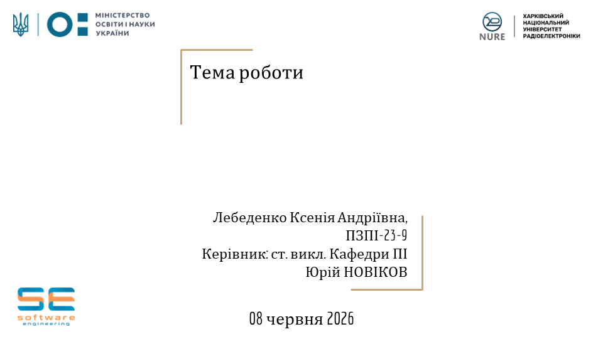
Рисунок Б.1 – Титульний слайд
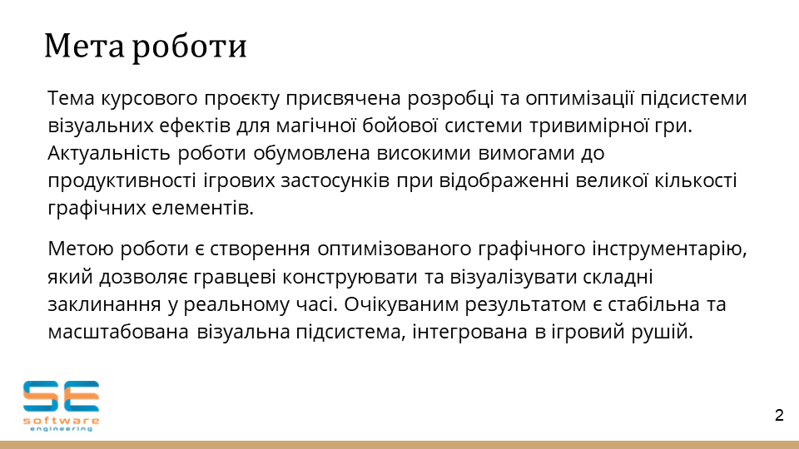
Рисунок Б.2 – Мета роботи проєкту
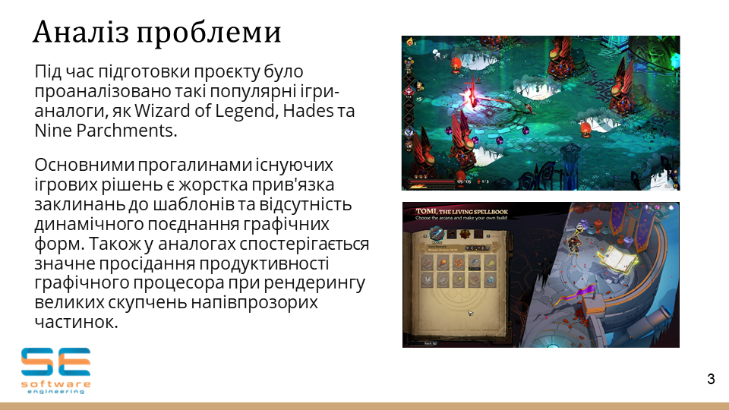
Рисунок Б.3 – Аналіз існуючих рішень 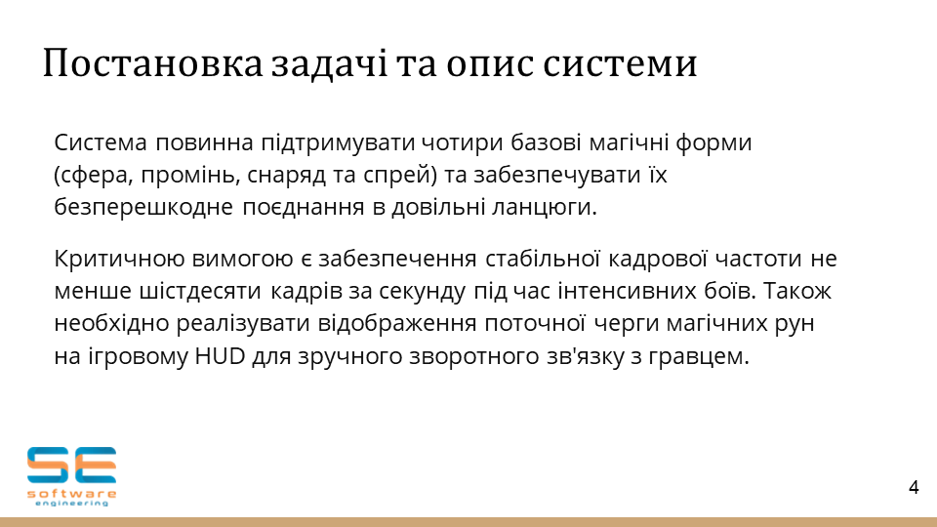
Рисунок Б.4 – Постановка задачі та опис системи
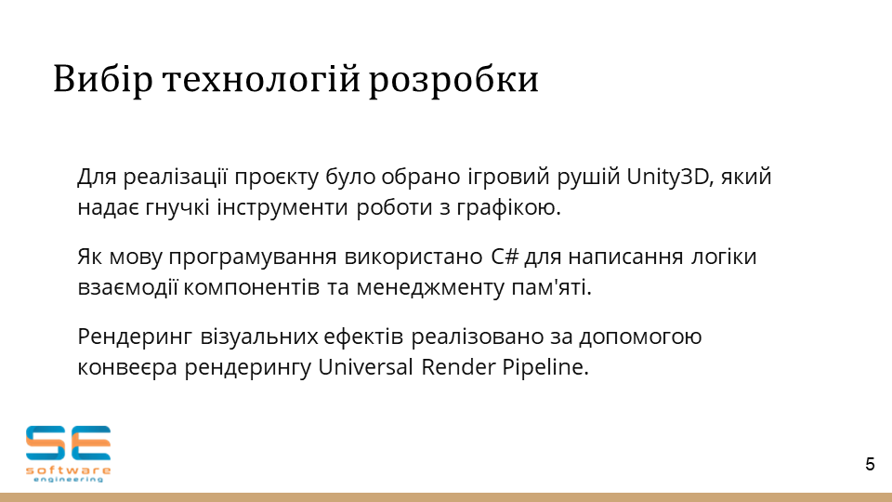
Рисунок Б.5 – Вибір технологій розробки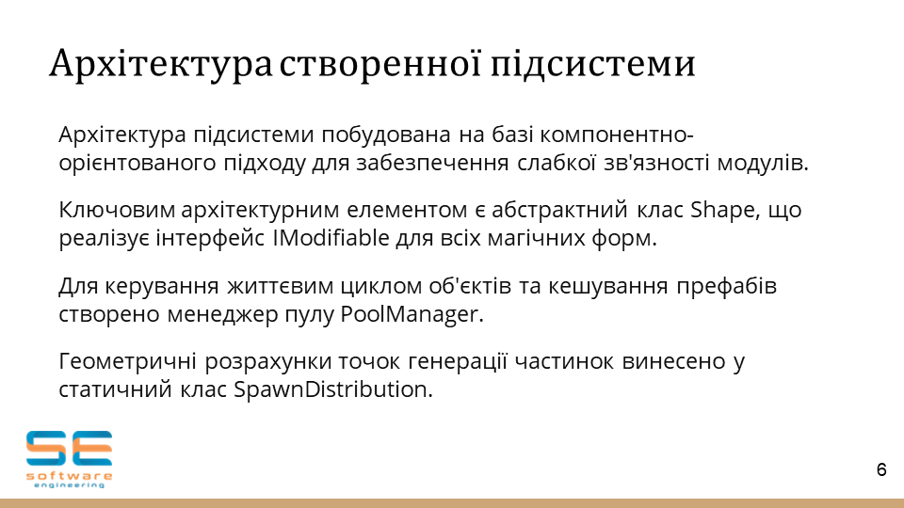
Рисунок Б.6 – Архітектура створеної підсистеми
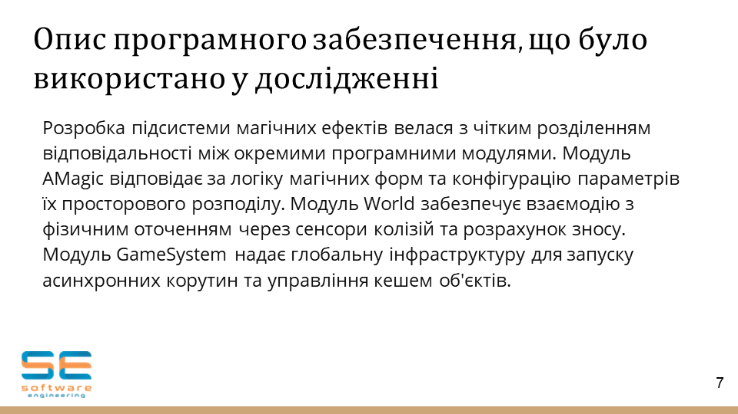
Рисунок Б.7 – Опис програмного забезпечення, що було використано у дослідженні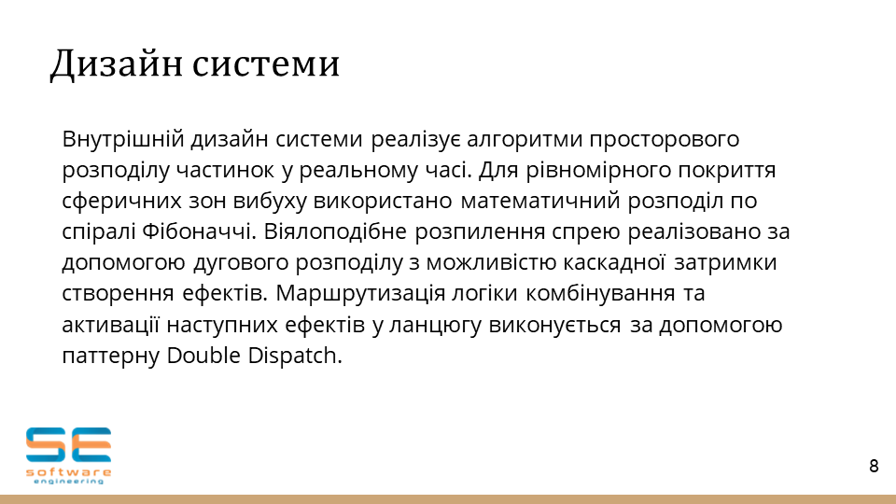
Рисунок Б.8 – Дизайн системи
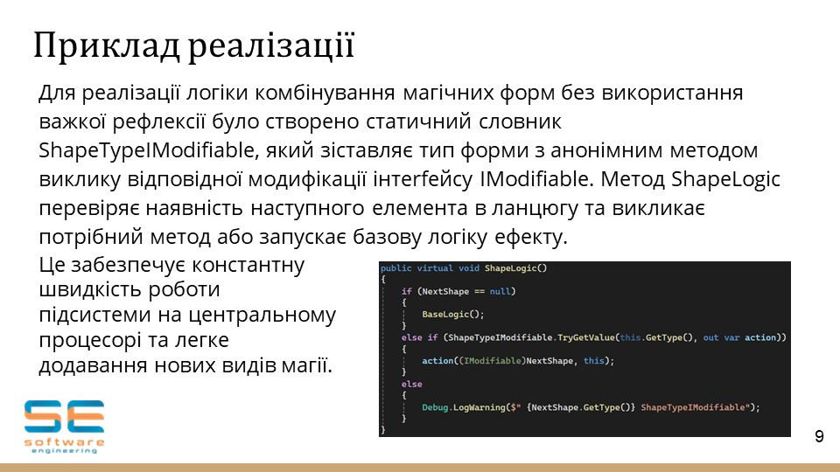
Рисунок Б.9 – Приклад реалізації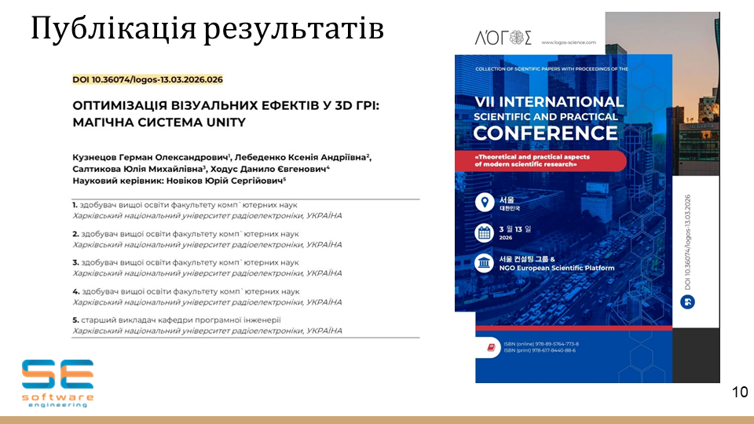
Рисунок Б.10 – Публікації результатів
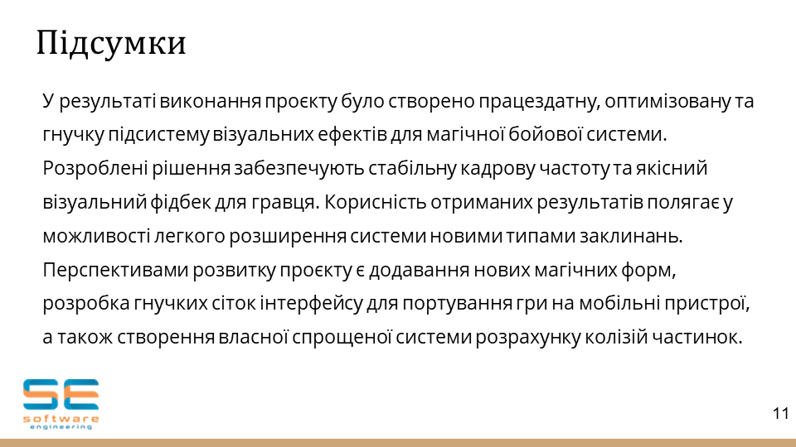
Рисунок Б.11 – Підсумки

ДОДАТОК В
Специфікація програмного забезпечення
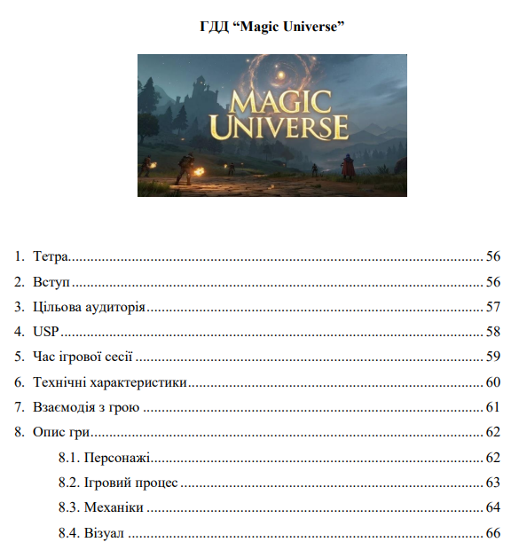
Рисунок В.1 – Зображення сторінки 1 Гейм-Дизайн Документа
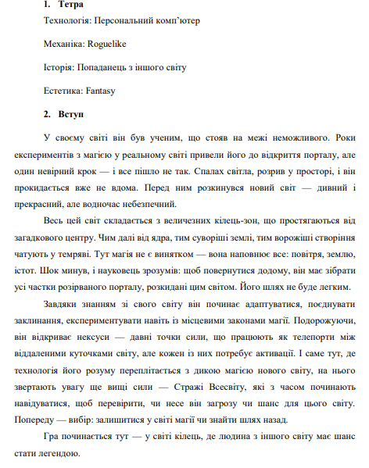
Рисунок В.2 – Зображення сторінки 2 Гейм-Дизайн Документа
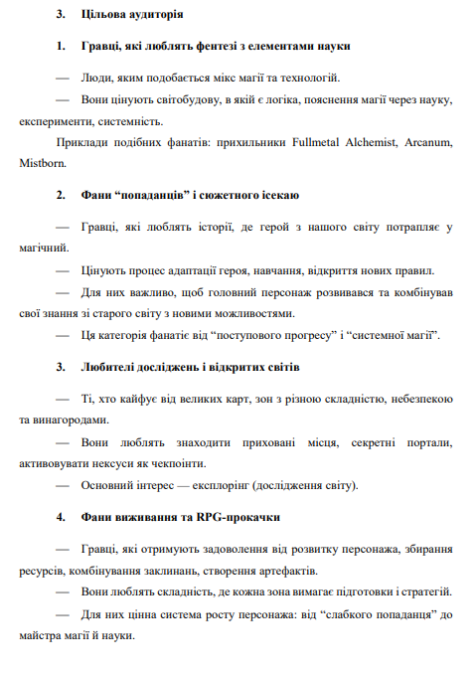
Рисунок В.3 – Зображення сторінки 3 Гейм-Дизайн Документа

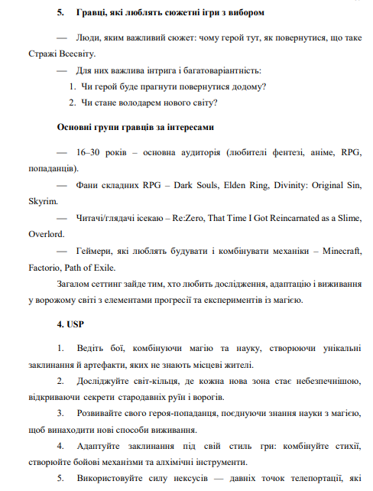
Рисунок В.4 – Зображення сторінки 4 Гейм-Дизайн Документа

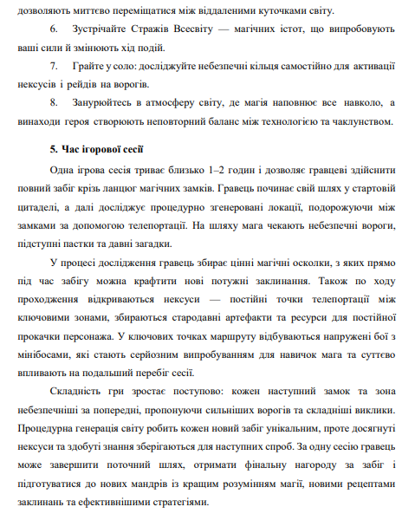
Рисунок В.5 – Зображення сторінки 5 Гейм-Дизайн Документа

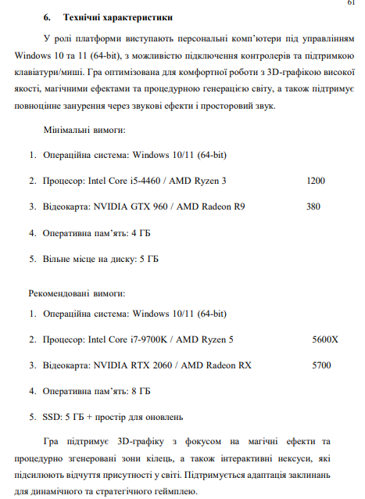
Рисунок В.6 – Зображення сторінки 6 Гейм-Дизайн Документа

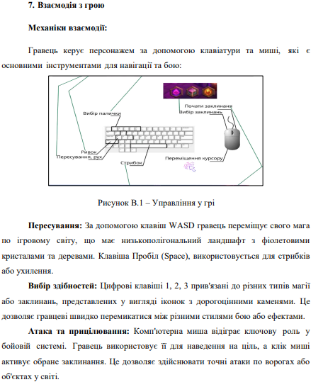
Рисунок В.7 – Зображення сторінки 7 Гейм-Дизайн Документа

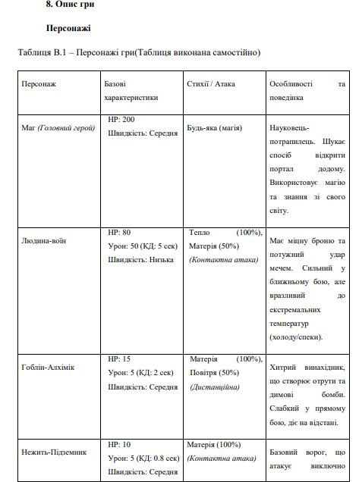
Рисунок В.8 – Зображення сторінки 8 Гейм-Дизайн Документа

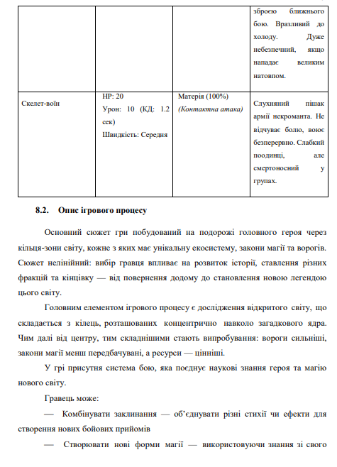
Рисунок В.9 – Зображення сторінки 9 Гейм-Дизайн Документа

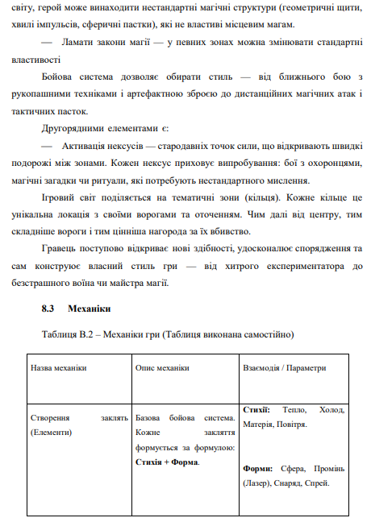
Рисунок В.10 – Зображення сторінки 10 Гейм-Дизайн Документа

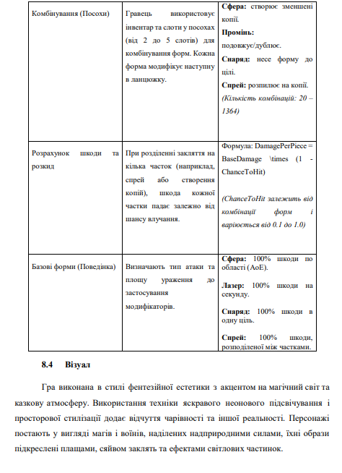
Рисунок В.11 – Зображення сторінки 11 Гейм-Дизайн Документа

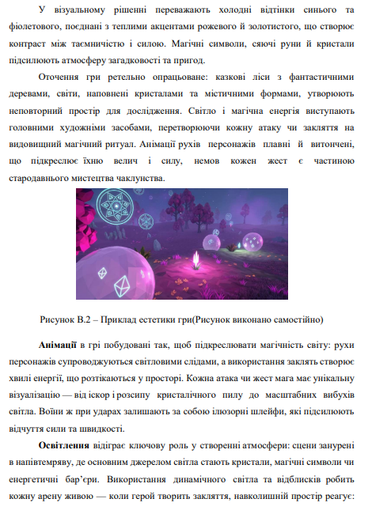
Рисунок В.12 – Зображення сторінки 12 Гейм-Дизайн Документа
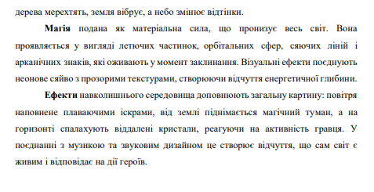
Рисунок В.13 – Зображення сторінки 13 Гейм-Дизайн Документа

